STUDIU DE EVALUARE ADECVATĂ
pentru proiectul

”Corectarea torenţilor din bazinul hidrografic pârâul Țiganului, Ocolul silvic Vaduri, judeţul Neamţ”

Titular proiect: Regia Naţională a Pădurilor – Direcţia Silvică Neamţ

Elaborat de:
S.C. GTM CO S.R.L.

CLUJ NAPOCA
August 2020

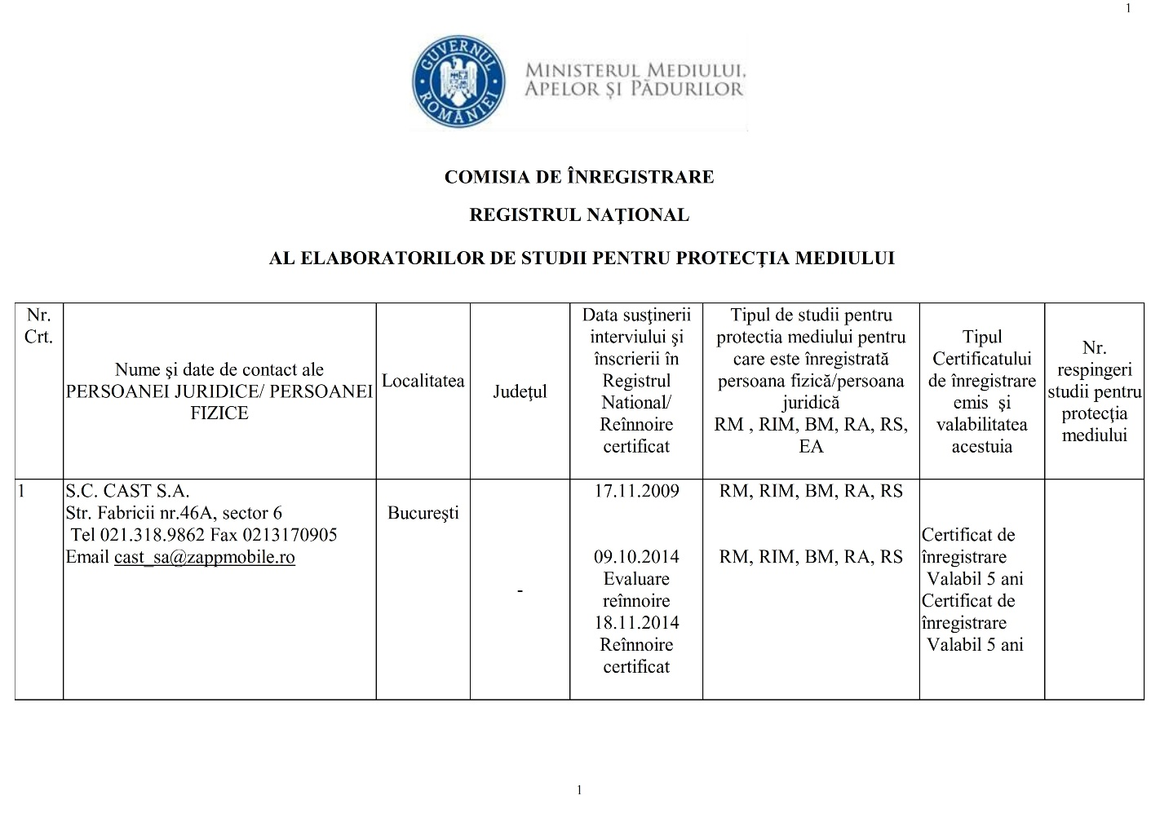
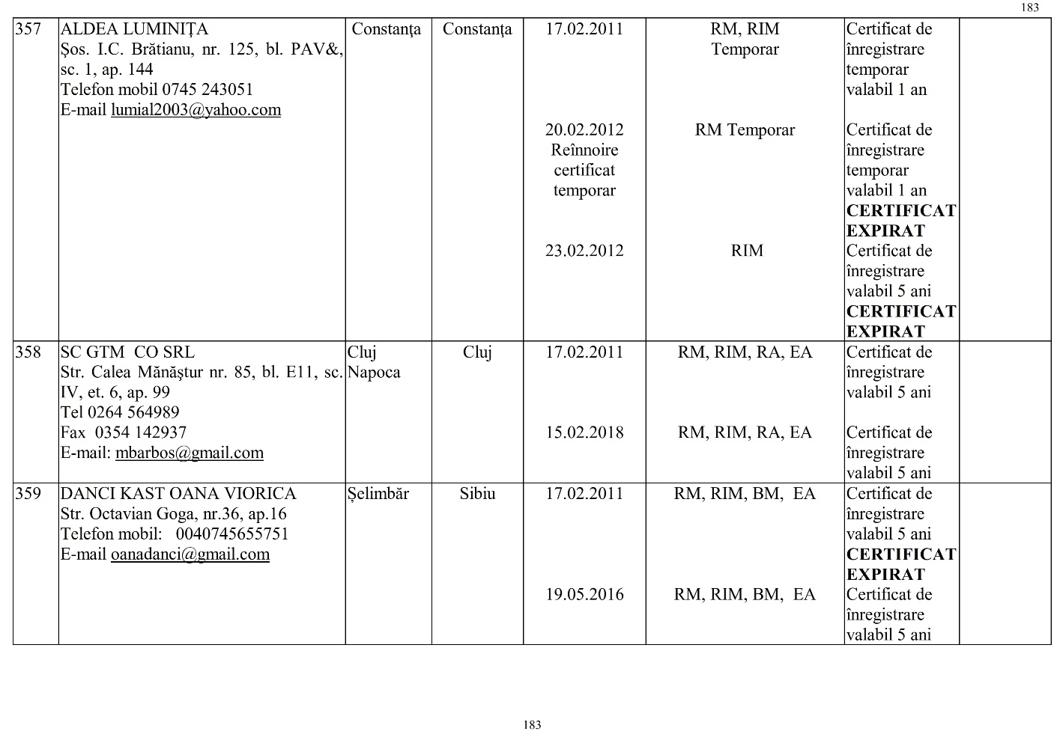

BENEFICIAR REGIA NAȚIONALĂ A PĂDURILOR – ROMSILVA
DIRECȚIA SILVICĂ NEAMŢ

DATA ELABORĂRII: August 2020

ELABORAT DE: SC GTM CO SRL ÎNSCRISĂ ÎN REGISTRUL NAŢIONAL AL ELABORATORILOR DE STUDII PENTRU PROTECŢIA MEDIULUI, POZIŢIA 358, ÎNCEPÂND CU DATA DE 17.02.2011

COLECTIVUL DE ELABORARE:

geograf Călin Bogdan CENGHER

.............................................

ecolog Emilia Adriana STOIANOV

.............................................

biolog dr. Marius Ioan BĂRBOS

.....................................................

CUPRINS

A. Informaţii privind proiectul supus aprobării 13
A.1. Denumirea, obiectivele și descrierea proiectului 13
A.2. Localizarea geografică şi administrativă 15
A.3. Modificări fizice ce decurg din implementarea proiectului 17
A.4. Resurse naturale necesare implementării proiectului 20
A.5. Resurse naturale ce vor fi exploatate în vederea implementării proiectului 20
A.6. Emisii şi deşeuri generate 21
A.7. Cerinţe legate de utilizarea terenului, necesare pentru execuția proiectului 28
A.8. Servicii suplimentare solicitate de implementarea proiectului 29
A.9. Durata construcției, funcționării și dezafectării proiectului 29
A.10. Activităţi care vor fi generate ca rezultat al implementării proiectului 30
A.11. Descrierea proceselor tehnologice ale proiectului 30
A.12. Caracteristicile altor planuri și proiecte ce pot genera impact cumulativ 31
B. Informaţii privind aria naturală protejată de interes comunitar posibil a fi afectată ca urmare a implementării proiectului 33
B.1. Date generale privind situl de importanță comunitară ROSCI0156 Munții Goșman 33
B.2. Date privind prezența, localizarea, populația și ecologia speciilor şi habitatelor de interes comunitar prezente pe suprafața și în imediata vecinătate a amplasamentului vizat de implementarea proiectului 35
B.3. Descrierea funcţiilor ecologice ale speciilor şi habitatelor de interes comunitar afectate (suprafaţa, locaţia, speciile caracteristice) şi a relaţiei acestora cu aria naturală protejată (situl de importanță comunitară) ROSCI0156 Munții Goșman 48
B.4. Statutul de conservare a speciilor şi habitatelor de interes comunitar 49
B.5. Date privind structura şi dinamica populaţiilor de specii afectate (evoluţia numerică a populaţiei în cadrul ariei naturale protejate de interes comunitar, procentul estimativ al populaţiei unei specii afectate de implementarea PP, suprafaţa habitatului este suficient de mare pentru a asigura menţinerea speciei pe termen lung) 52
B.6. Relaţii structurale şi funcţionale care creează şi menţin integritatea situl de importanță comunitară ROSCI0156 Munții Goșman 52
B.7. Obiectivele de conservare ale ariei ROSCI0156 Munții Goșman 53
B.8. Descrierea stării actuale de conservare a ROSCI0156 Munții Goșman 53
C. Identificarea şi evaluarea impactului 54
C.1. Analiza ecologică a amplasamentului vizat de implementarea proiectului 54
C.2. Prognoza privind modificările induse de implementarea proiectului asupra speciilor de interes comunitar din cadrul ROSCI0156 Munții Goșman 55
C.3. Identificarea şi evaluarea impactului direct şi indirect 56
C.4. Identificarea şi evaluarea impactului pe termen scurt şi lung 58
C.5. Identificarea și evaluarea impactului aferent fazelor de construcţie, de operare şi de dezafectare a proiectului 61
C.6. Identificarea şi evaluarea impactului rezidual 62
C.7. Identificarea şi evaluarea impactului cumulativ 62
C.8. Analiza și evaluarea diverselor tipuri de impact în raport cu integritatea ROSCI0156 pe baza indicatorilor cheie cuantificabili 64
D. Măsuri de reducere a impactului 64
D.1. Identificarea şi descrierea măsurilor de reducere a impactului 64
D.2. Calendarul implementării şi monitorizării măsurilor de reducere a impactului 70
E. Metode utilizate pentru culegerea informaţiilor privind speciile de interes comunitar afectate/potenţial afectate ca urmare a implementării proiectului 71
Concluzii 73

Glosar de termeni
accident ecologic - evenimentul produs ca urmare a unor neprevăzute deversări/emisii de substanţe sau preparate periculoase/poluante, sub formă lichidă, solidă, gazoasă ori sub formă de vapori sau de energie, rezultate din desfăşurarea unor activităţi antropice necontrolate/ bruşte, prin care se deteriorează ori se distrug ecosistemele naturale şi antropice;
acte de reglementare - aviz de mediu, acord de mediu, aviz Natura 2000, autorizaţie de mediu, autorizaţie integrată de mediu, autorizaţie privind emisiile de gaze cu efect de seră, autorizaţie privind activităţi cu organisme modificate genetic;
acord de mediu - actul administrativ emis de autoritatea competentă pentru protecţia mediului, prin care sunt stabilite condiţiile şi măsurile pentru protecţia mediului, care trebuie respectate în cazul realizării unui proiect;
arie/sit - zonă definită geografic exact delimitată;
arie de protecţie specială avifaunistică - arie naturală protejată a cărei scopuri sunt conservarea, menţinerea şi, acolo unde este cazul, refacerea la o stare de conservare favorabilă a speciilor de păsări şi a habitatelor specifice, desemnată pentru protecţia de păsări migratoare;
arie specială de conservare - situl de importanţă comunitară desemnat printr-un act statutar, administrativ şi/sau contractual în care sunt aplicate măsurile de conservare necesare menţinerii sau de refacere la o stare de conservare favorabilă a habitatelor naturale şi/sau a populaţiilor speciilor de interes comunitar pentru care situl este desemnat;
arie naturală protejată - zona terestră şi/sau acvatică în care există specii de plante şi animale sălbatice, elemente şi formaţiuni biogeografice, peisagistice, geologice, paleontologice, speologice sau de altă natură, cu valoare ecologică, ştiinţifică ori culturală deosebită, care are un regim special de protecţie şi conservare, stabilit conform prevederilor legale;
autorizaţie de mediu - actul administrativ emis de autoritatea competentă pentru protecţia mediului, prin care sunt stabilite condiţiile şi/sau parametrii de funcţionare al unei activităţi existente sau al unei activităţi noi cu posibil impact semnificativ asupra mediului, obligatoriu la punerea în funcţiune;
biodiversitate - variabilitatea organismelor din cadrul ecosistemelor terestre, marine, acvatice continentale şi complexelor ecologice; aceasta include diversitatea intraspecifică, interspecifică şi diversitatea ecosistemelor;
cele mai bune tehnici disponibile - stadiul de dezvoltare cel mai avansat şi eficient înregistrat în dezvoltarea unei activităţi şi a modurilor de exploatare, care demonstrează posibilitatea practică de a constitui referinţa pentru stabilirea valorilor-limită de emisie în scopul prevenirii poluării, iar în cazul în care acest fapt nu este posibil, pentru a reduce în ansamblu emisiile şi impactul asupra mediului în întregul său;
conservare - ansamblul de măsuri care se pun în aplicare pentru menţinerea sau refacerea habitatelor naturale şi a populaţiilor de specii de faună şi floră sălbatice, într-o stare favorabilă;
deşeu - orice substanţă, preparat sau orice obiect din categoriile stabilite de legislaţia specifică privind regimul deşeurilor, pe care deţinătorul îl aruncă, are intenţia sau are obligaţia de a-l arunca;
deşeu reciclabil - deşeu care poate constitui materie primă într-un proces de producţie pentru obţinerea produsului iniţial sau pentru alte scopuri;
deşeuri periculoase - deşeurile încadrate generic, conform legislaţiei specifice privind regimul deşeurilor, în aceste tipuri sau categorii de deşeuri şi care au cel puţin un constituent sau o proprietate care face ca acestea să fie periculoase;
deteriorarea mediului - alterarea caracteristicilor fizico-chimice şi structurale ale componentelor naturale şi antropice ale mediului, reducerea diversităţii sau productivităţii biologice a ecosistemelor naturale şi antropizate, afectarea mediului natural cu efecte asupra calităţii vieţii, cauzate, în principal, de poluarea apei, atmosferei şi solului, supraexploatarea resurselor, gospodărirea şi valorificarea lor deficitară, ca şi prin amenajarea necorespunzătoare a teritoriului;
dezvoltare durabilă - dezvoltarea care corespunde necesităţilor prezentului, fără a compromite posibilitatea generaţiilor viitoare de a-şi satisface propriile necesităţi;
echilibru ecologic - ansamblul stărilor şi interrelaţiilor dintre elementele componente ale unui sistem ecologic, care asigură menţinerea structurii, funcţionarea şi dinamica ideală a acestuia;
ecosistem - complex dinamic de comunităţi de plante, animale şi microorganisme şi mediul abiotic, care interacţionează într-o unitate funcţională;
efluent - orice formă de deversare în mediu, emisie punctuală sau difuză, inclusiv prin scurgere, jeturi, injecţie, inoculare, depozitare, vidanjare sau vaporizare;
emisie - evacuarea directă ori indirectă, din surse punctuale sau difuze, de substanţe, vibraţii, radiaţii electromagnetice şi ionizante, căldură ori de zgomot în aer, apă sau sol;
evaluare adecvată - procesul menit să identifice, să descrie şi să stabilească, în funcţie de obiectivele de conservare şi în conformitate cu legislaţia în vigoare, efectele directe şi indirecte, sinergice, cumulative, principale şi secundare ale oricărui plan ori proiect, care nu are o legătură directă cu sau nu este necesar pentru managementul unei arii naturale protejate de interes comunitar, dar care ar putea afecta în mod semnificativ aria, în mod individual ori în combinaţie cu alte planuri sau proiecte;
evaluarea impactului asupra mediului - proces menit să identifice, să descrie şi să stabilească, în funcţie de fiecare caz şi în conformitate cu legislaţia în vigoare, efectele directe şi indirecte, sinergice, cumulative, principale şi secundare ale unui proiect asupra sănătăţii oamenilor şi a mediului;
evaluarea riscului - lucrare elaborată de persoane fizice sau juridice care au acest drept, potrivit legii, prin care se realizează analiza probabilităţii şi gravităţii principalelor componente ale impactului asupra mediului şi se stabileşte necesitatea măsurilor de prevenire, intervenţie şi/sau remediere;
exemplar - orice plantă sau animal în stare vie sau moartă, sau orice parte sau derivat din acestea, precum şi orice alte produse care conţin părţi sau derivate din acestea, aşa cum sunt specificate în documentele ce le însoţesc, pe ambalaje, pe mărci sau etichete sau în orice alte situaţii;
habitat al unei specii - mediul definit prin factori abiotici şi biotici, în care trăieşte o specie în orice stadiu al ciclului biologic;
habitate naturale - zonele terestre, acvatice sau subterane, în stare naturală sau seminaturală, ce se diferenţiază prin caracteristici geografice, abiotice şi biotice;
impact asupra mediului - efecte asupra mediului, ca urmare a desfășurării unei activități antropice;
impact semnificativ asupra mediului - efecte asupra mediului determinate ca fiind importante prin aplicarea criteriilor referitoare la dimensiunea, amplasarea și caracteristicile proiectului, sau referitoare la caracteristicile anumitor planuri și programe avându-se în vedere calitatea preconizată a factorilor de mediu;
instalaţie - orice unitate tehnică staţionară sau mobilă precum şi orice altă activitate direct legată, sub aspect tehnic, cu activităţile unităţilor staţionare/mobile aflate pe acelaşi amplasament, care poate produce emisii şi efecte asupra mediului;
mediu natural - ansamblul componentelor, structurilor şi proceselor fizico-geografice, biologice şi biocenotice naturale, terestre şi acvatice, având calitatea de păstrător al vieţii şi generator de resurse necesare acesteia;
modificări semnificative - schimbări în funcționarea unei instalații sau în modul de desfășurare a unei activități care, după opinia autorității competente pentru protecția mediului, poate avea un impact negativ semnificativ asupra oamenilor și mediului;
monitorizarea mediului - supravegherea, prognozarea, avertizarea şi intervenţia în vederea evaluării sistematice a dinamicii caracteristicilor calitative ale elementelor de mediu, în scopul cunoaşterii stării de calitate şi a semnificaţiei ecologice a acestora, a evoluţiei şi implicaţiilor sociale ale schimbărilor produse, urmate de măsurile care se impun;
peisaj - zona percepută de către populaţie ca având caracteristici specifice rezultate în urma acţiunii şi interacţiunii factorilor naturali şi/sau umani;
plan de management al ariei naturale protejate - documentul care descrie şi evaluează situaţia prezentă a ariei naturale protejate, defineşte obiectivele, precizează acţiunile de conservare necesare şi reglementează activităţile care se pot desfăşura pe teritoriul ariilor, în conformitate cu obiectivele de management;
poluare - introducerea directă sau indirectă a unui poluant care poate aduce prejudicii sănătăţii umane şi/sau calităţii mediului, dăuna bunurilor materiale ori cauza o deteriorare sau o împiedicare a utilizării mediului în scop recreativ sau în alte scopuri legitime;
poluant - orice substanţă, preparat sub formă solidă, lichidă, gazoasă sau sub formă de vapori ori de energie, radiaţie electromagnetică, ionizantă, termică, fonică sau vibraţii care, introdusă în mediu, modifică echilibrul constituenţilor acestuia şi al organismelor vii şi aduce daune bunurilor materiale;
prejudiciu - efectul cuantificabil în cost al daunelor asupra sănătăţii oamenilor, bunurilor sau mediului, provocat prin poluanţi, activităţi dăunătoare ori dezastre;
proiect - executarea lucrărilor de construcţii sau a altor instalaţii ori lucrări, precum și alte intervenții asupra cadrului natural şi peisajului, inclusiv cele care implică extragerea resurselor minerale;
public interesat - publicul afectat sau care ar putea fi afectat de procedura decizională privind mediul, ori care are un interes în cadrul respectivei proceduri; în sensul acestei definiţii, organizaţiile neguvernamentale care promovează protecţia mediului şi care îndeplinesc condiţiile prevăzute de legislația în materie sunt considerate ca având un interes;
raport privind impactul asupra mediului - documentul care conține informațiile furnizate de titularul proiectului, potrivit prevederilor art. 11 și art. 13 alin. (2) și (3) din Legea nr. 292/2018 privind evaluarea impactului anumitor proiecte publice și private asupra mediului;
reconstrucţie ecologică - refacerea ecosistemelor naturale fundamentale şi menţinerea sau refacerea ecosistemelor conform obiectivelor ariei naturale protejate;
regulament al ariei naturale protejate - documentul în care se includ toate prevederile legate de activităţile umane permise şi modul lor de aprobare, precum şi activităţile restricţionate sau interzise pe teritoriul ariei naturale protejate;
resurse naturale - totalitatea elementelor naturale ale mediului ce pot fi folosite în activitatea umană: resurse neregenerabile - minerale şi combustibili fosili, regenerabile - apă, aer, sol, floră, fauna sălbatică, inclusiv cele inepuizabile - energie solară, eoliană, geotermală şi a valurilor;
reţea ecologică "Natura 2000" - reţeaua ecologică europeană de arii naturale protejate şi care cuprinde arii de protecţie specială avifaunistică, stabilite în conformitate cu prevederile Directivei 79/409/CEE privind conservarea păsărilor sălbatice şi arii speciale de conservare desemnate de Comisia Europeană şi ale Directivei 92/43/CEE privind conservarea habitatelor naturale, a faunei şi florei sălbatice;
reţea naţională de arii naturale protejate - ansamblul ariilor naturale protejate, de interes naţional, comunitar şi internaţional;
sit de importanţă comunitară - situl/aria care, în regiunea sau în regiunile biogeografice în care există, contribuie semnificativ la menţinerea ori restaurarea la o stare de conservare favorabilă a habitatelor naturale de interes comunitar sau a speciilor de interes comunitar şi care contribuie semnificativ la coerenţa reţelei "Natura 2000" şi/sau contribuie semnificativ la menţinerea diversităţii biologice în regiunea ori regiunile biogeografice respective. Pentru speciile de animale cu areal larg de răspândire, siturile de importanţă comunitară trebuie să corespundă zonelor din areal în care sunt prezenţi factori abiotici şi biotici esenţiali pentru existenţa şi reproducerea acestor specii;
specii alohtone - speciile introduse/răspândite, accidental sau intenţionat, din altă regiune geografică, ca urmare directă ori indirectă a activităţii umane, lipsind în mod natural dintr-o anumită regiune, cu o evoluţie istorică cunoscută într-o arie de răspândire naturală, alta decât zona de interes, care pot fi în competiţie, pot domina, pot avea un impact negativ asupra speciilor native, putând chiar să le înlocuiască;
specii de interes comunitar - speciile care pe teritoriul Uniunii Europene sunt: a). periclitate, cu excepţia celor al căror areal natural este situat la limita de distribuţie în areal şi care nu sunt nici periclitate, nici vulnerabile în regiunea vest-palearctică; b). vulnerabile, speciile a căror încadrare în categoria celor periclitate este probabilă într-un viitor apropiat dacă acţiunea factorilor perturbatori persistă; c). rare, speciile ale căror populaţii sunt reduse din punctul de vedere al distribuţiei sau/şi numeric şi care chiar dacă nu sunt în prezent periclitate sau vulnerabile riscă să devină. Aceste specii sunt localizate pe arii geografice restrânse sau sunt rar dispersate pe suprafeţe largi; d). endemice, speciile de plante/animale care se găsesc exclusiv într-o regiune/locaţie şi care necesită o atenţie particulară datorită caracteristicilor habitatului lor şi/sau impactului potenţial al exploatării acestora asupra stării lor de conservare;
specii invazive - speciile indigene sau alohtone, care şi-au extins arealul de distribuţie sau au fost introduse accidental ori intenţionat într-o arie şi/sau s-au reprodus într-o asemenea măsură şi atât de agresiv încât influenţează negativ/domină/înlocuiesc unele dintre speciile indigene, determinând modificarea structurii cantitative şi/sau calitative a biocenozei naturale, caracteristică unui anumit tip de biotop;
specii prioritare - speciile pentru a căror conservare Comunitatea Europeană are o responsabilitate specială datorită proporţiei reduse a arealului acestora pe teritoriul Uniunii Europene;
specii protejate - orice specie aparținând florei şi faunei sălbatice care beneficiază de un statut legal de protecţie;
stare de conservare a unui habitat natural - totalitatea factorilor ce acţionează asupra unui habitat natural şi asupra speciilor caracteristice acestuia şi care îi pot afecta pe termen lung distribuţia, structura şi funcţiile, precum şi supravieţuirea speciilor ce îi sunt caracteristice. Starea de conservare a unui habitat natural se consideră favorabilă atunci când sunt îndeplinite cumulativ următoarele condiţii: a). arealul său natural şi suprafeţele pe care le acoperă în cadrul acestui areal sunt stabile sau în creştere; b). are structura şi funcţiile specifice necesare pentru menţinerea sa pe termen lung, iar probabilitatea menţinerii acestora în viitorul previzibil este mare; c). speciile care îi sunt caracteristice se află într-o stare de conservare favorabilă;
stare de conservare a unei specii - totalitatea factorilor ce acţionează asupra unei specii şi care pot influenţa pe termen lung distribuţia şi abundenţa populaţiilor speciei respective. Starea de conservare va fi considerată favorabilă dacă sunt întrunite cumulativ următoarele condiţii: a). datele privind dinamica populaţiilor speciei respective indică faptul că aceasta se menţine şi are şanse să se menţină pe termen lung ca o componentă viabilă a habitatului său natural; b). arealul natural al speciei nu se reduce şi nu există riscul să se reducă în viitorul previzibil; c). există un habitat suficient de vast pentru ca populaţiile speciei să se menţină pe termen lung;
substanţă - element chimic şi compuşi ai acestuia, în înţelesul reglementărilor legale în vigoare, cu excepţia substanţelor radioactive şi a organismelor modificate genetic;
substanţa periculoasă - orice substanţă clasificată ca periculoasă de legislaţia specifică în vigoare din domeniul chimicalelor;
sursă de radiaţii ionizante - entitate fizică, naturală, realizată sau utilizată ca element al unei activităţi care poate genera expuneri la radiaţii, prin emitere de radiaţii ionizante sau eliberare de substanţe radioactive;
tipuri de habitate naturale de interes comunitar - acele tipuri de habitate care: a). sunt în pericol de dispariţie în arealul lor natural; b)au un areal natural redus ca urmare a restrângerii acestuia sau datorită faptului că în mod natural suprafaţa sa este redusă; c). sunt eşantioane reprezentative cu caracteristici tipice pentru una sau mai multe dintre cele 5 regiuni biogeografice specifice pentru România: alpină, continentală, panonică, stepică şi pontică;
tipuri de habitate naturale prioritare - tipurile de habitate naturale în pericol de dispariţie, pentru a căror conservare Comunitatea Europeană are o responsabilitate particulară, ţinând cont de proporţia arealului lor natural de răspândire;
titularul proiectului- solicitantul aprobării de dezvoltare pentru un proiect privat, autoritatea publică care iniţiază un proiect sau entitățile aflate în subordinea/sub autoritatea autorităților publice centrale;
zonă umedă - întindere de bălţi, mlaştini, turbării, de ape naturale sau artificiale, permanente sau temporare, unde apa este stătătoare sau curgătoare, dulce, salmastra sau sărată, inclusiv întinderea de apa marină a cărei adâncime la reflux nu depăşeşte 6 m.
Introducere

Prezentul studiu de evaluare adecvată, elaborat pentru proiectul ”CORECTAREA TORENŢILOR DIN BAZINUL HIDROGRAFIC PÂRÂUL ŢIGANULUI, OCOLUL SILVIC VADURI, JUDEŢUL NEAMŢ”, titular Regia Naţională a Pădurilor – Direcţia Silvică Neamţ., a fost solicitat de către Agenția pentru Protecția Mediului Neamț prin Decizia etapei de încadrare.
Motivul elaborării studiului de evaluare adecvată constă în faptul că amplasamentul proiectului se află inclus parțial în perimetrul sitului de importanță comunitară ROSCI0156 Munții Goșman și a rezervației naturale Locul fosilifer Cernegura. În acest sens, proiectul propus intră sub incidența art. 28 din Ordonanța de urgentă a Guvernului nr. 57/2007 privind regimul ariilor protejate, conservarea habitatelor naturale, a florei și faunei sălbatice, aprobată cu modificări și completări prin Legea nr. 49/2011.
În vederea reglementării și aprobării proiectului, Primăria Orașului Piatra Neamț a emis Certificatul de urbanism nr. 387 din 24.05.2019.
Studiul de evaluare adecvată a fost elaborat în conformitate cu prevederile Ordinului ministrului mediului, apelor și pădurilor nr. 262/2020 pentru modificarea Ghidului metodologic metodologic privind evaluarea adecvată a efectelor potențiale ale planurilor sau proiectelor asupra ariilor naturale protejate de interes comunitar, aprobat prin Ordinul ministrului mediului și pădurilor nr. 19/2010.

A. Informaţii privind proiectul supus aprobării

A.1. Denumirea, obiectivele și descrierea proiectului

Denumirea proiectului: “Corectarea torenţilor din bazinul hidrografic pârâul Țiganului, Ocolul silvic Vaduri, judeţul Neamţ”

Titularul proiectului: Regia Naţională a Pădurilor – Direcţia Silvică Neamţ
Adresa: | Piatra Neamţ, Str. V.A.Urechia, nr. 24, jud. Neamţ
Telefon/fax: | 0233 211696 / 0233 212736
E-mail: | office@neamt.rosilva.ro
Persoane responsabile de implementarea proiectului:
Director: ing. Doru Gherghel
Responsabil investiţii: ing. Viorel Bota
Responsabil protecţia mediului: ing. Lucian Cozma

Proiectant G.A.: S.C. TIM WALD CONSULT S.R.L.

Obiectivele proiectului:
Obiectivul de investiţie supus analizei va realiza consolidarea reţelei hidrografice degradate din bazinul hidrografic al pârâului Ţiganului prin lucrări de corectare a torenţilor reprezentate prin lucrări transversale pentru retenţia aluviunilor, diminuarea pantei albiei şi consolidarea albiei şi malurilor prin aterisamentele formate în spatele acestor lucrări.

Descrierea proiectului
Lucrările prevăzute în soluţia adoptată constau în realizarea unei baterii de lucrări transversale, în sistem de susţinere reciprocă, compusă din: Canal 1KB L=40,7 m + Baraj 2B3,0 + Baraj 3B4,0. Aterisamentele formate în spatele acestor lucrări vor consolida un sector de albie cu degradări în lungime de 0,14 km, respectiv o suprafaţă de 0,3 ha.
Lucrările sunt amplasate pe axul principal de drenaj al bazinului hidrografic Ţiganului, afluent de dreapta al râului Bistriţa. Pârâul Ţiganului confluează cu râul Bistriţa aval de lacurile de acumulare Doamnei şi Reconstrucţiei. Bazinul este nu este codificat în Cadastrul apelor, pârâul Ţiganului fiind afluent de dreapta al râului Bistriţa, cod cadastral XII -1.53, în municipiul Piatra Neamţ, judeţul Neamţ.
Din punct de vedere al administraţiei teritoriale, amplasamentul se găseşte pe teritoriul administrativ al municipiului Piatra Neamţ, cartierul Văleni, în extravilan.
Terenul care urmează a fi ocupat de lucrări este situat în fond forestier de stat, administrat de Regia Naţională a Pădurilor – Direcţia Silvică Neamţ – Ocolul Silvic Vaduri, UP I. Axul corectat urmăreşte firul principal al pârâului Ţiganului, pe limita dintre parcelele silvice 4D şi 4E.
Reţeaua hidrografică din BH Ţiganului are o lungime totală de 1,17 km, din care firul principal 0,91 km. Lungimea totală a albiilor cu degradări este de 0,25 km. Densitatea reţelei hidrografice este de 32,14 m/ha.

Suprafaţa ocupată definitiv de lucrările de construcţie proiectate este de 241 mp. Suprafaţa studiată, pentru care s-a solicitat Certificatul de urbanism este de 1704 mp, teren situat în fondul forestier naţional, amplasamentele fiind situate pe albii degradate, neproductive.
Durata de implementare a proiectului este de 2 ani. Durata de execuţie a lucrărilor de construcţii montaj 8 luni/ an din cel de-al doilea an de implementare.

Justificarea necesităţii proiectului

În urma viiturilor produse în ultimii ani, în cuprinsul BH Ţiganului situat pe teritoriul administrativ al municipiului Piatra Neamţ s-au înregistrat numeroase pagube materiale ca urmare a degradării talvegului albiilor din bazin, precum şi prin antrenarea unor mari cantităţi de aluviuni şi resturi de exploatare care au blocat albia, au colmatat şi au distrus/avariat suprafeţe de pădure, podeţe, apărări de maluri existente pe sectoare întregi ale albiilor pâraielor.
Distrugerile au fost determinate de debitele mari, de transportul masiv de aluviuni, ceea ce a determinat concentrarea avarierilor şi distrugerilor în zonele cu albii îngustate, pe sectoarele concave ale traseului şi în zonele de traversare.
De asemenea, în perioadele ploioase pâraiele torenţiale afectează şi drumurile aflate în vecinătatea acestora sa pe care le subtraversează, circulaţia devenind greoaie atât pentru oameni cât şi pentru vehicule.
În cazul bazinului hidrografic al pârâului Ţiganului, viiturile produse în trecut au produs multiple distrugeri obiectivelor din aval (străzi de interes local, gospodării particulare, reţele edilitare). Cu toate că bazinul de recepţie este relativ mic şi împădurit în totalitate, la ploi torenţiale produse după perioade bogate în precipitaţii, capacitatea de retenţie în coronament şi la nivelul solului a fost depăşită şi întreaga cantitate de apă căzută s-a scurs pe versanţi concentrând în albie volume mari în timp scurt, care au antrenat cantităţi mari de aluviuni.
Pentru diminuarea pagubelor produse în astfel de situaţii este necesară reţinerea aluviunilor în zona lor de formare, respectiv sub formă de aterisamente în spatele unor lucrări transversale de retenţie de tipul barajelor.
Este necesară completarea sistemului de lucrări hidrotehnice propus în aval de limita fondului forestier, în zona de intravilan, cu lucrări pentru conducerea dirijată a apelor de viitură spre emisar.
Prin lucrările hidrotehnice proiectate se va realiza consolidarea unei lungimi totale de albii degradate de 0,14 km.
Acţiunea de corectare a torenţilor are următoarele obiective:
- măsuri pentru mărirea eficienţei hidrologice şi antierozionale a folosinţelor actuale
- consolidarea depozitelor pasagere de aluviuni şi a conurilor de dejecţie;
- consolidarea sectoarelor de albie cu degradări şi a malurilor instabile;
- protejarea taluzurilor şi instalaţiilor aferente drumului forestier Ţiganului;
- retenţia parţială a materialului aluvionar transportat.

A.2. Localizarea geografică şi administrativă

Amplasamentul proiectului se află localizat în cadrul UAT Piatra Neamț, terenul care urmează a fi ocupat de lucrări fiind situat în fond forestier de stat, administrat de Regia Naţională a Pădurilor – Direcţia Silvică Neamţ – Ocolul Silvic Vaduri, UP I. Axul de corectat urmăreşte firul principal al pârâului Ţiganului (cod cadastral XII_1.53....), pe limita dintre parcelele silvice 4D şi 4E.
Pârâul Ţiganului este afluent pe dreapta al Râului Bistrița, la contactul dintre Munții Goșmanu și Depresiunea Bicaz-Culoarul Bistriței.
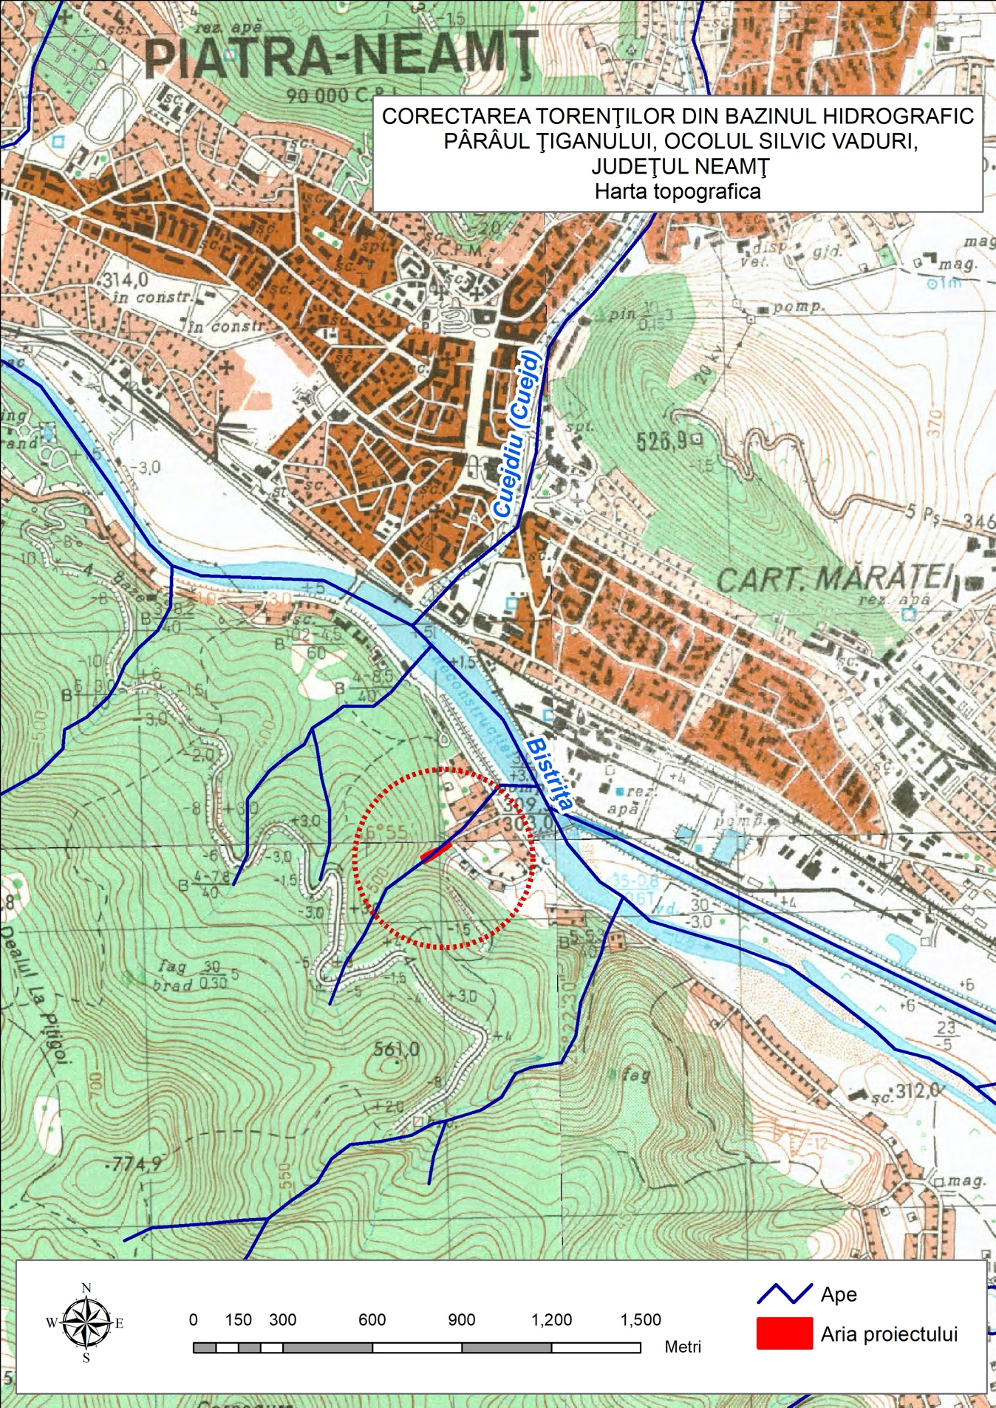
Figura nr. 1 – Localizarea amplasamentului proiectului în teritoriu

Din punct de vedere administrativ amplasamentul proiectului analizat, în suprafață de 1704 m², se află situat în extravilanul localității Piatra-Neamț, județul Neamț, (figura nr. 1). Suprafaţa ocupată definitiv de lucrările de construcţie proiectate este de 241 m². Suprafaţa studiată, pentru care s-a solicitat Certificatul de urbanism este de 1704 m².
Coordonatele terenului pe care este propusă realizarea obiectivului de investiții sunt furnizate în sistemul de proiecție național Stereografic 1970 în tabelul următor:

Coordonate proiect
Tabel nr.1
nr | Coord X (m) | Coord Y (m)
1 | 604362.48461 | 602774.62705
2 | 604352.87776 | 602771.18634
3 | 604327.50941 | 602755.20399
4 | 604317.30577 | 602754.38031
5 | 604268.05619 | 602728.22154
6 | 604276.26617 | 602708.91611
7 | 604330.06566 | 602739.96317
8 | 604335.23364 | 602747.86245
9 | 604349.54291 | 602755.36696
10 | 604363.85771 | 602765.76756

A.3. Modificări fizice ce decurg din implementarea proiectului

Consolidarea reţelei hidrografice degradate se va realiza prin lucrări de corectare a torenţilor reprezentate prin lucrări transversale pentru retenţia aluviunilor, diminuarea pantei albiei şi consolidarea albiei şi malurilor prin aterisamentele formate în spatele acestor lucrări, precum şi prin lucrări longitudinale de tipul canalelor din beton pentru conducerea dirijată a apelor pârâului. Lucrările sunt amplasate pe un sector de albie cu lungimea de 140 m. Lungimea de albie consolidată va fi aşadar de 0,14 km.

Lucrări transversale:
- 1 baraj He=3,0 m şi 1 baraj He = 4,0 m din beton C25/30 cu rol de retenţie şi de consolidare a malurilor instabile, atenuarea şocului undei de viitură, stabilizarea unor surse de aluviuni de tipul depozitelor proluviile, eroziunilor de mal şi de a consolida şi stabiliza, prin eliminarea eroziunii frunţilor de alunecare, masa în mişcare a deplasărilor de teren.

Lucrări longitudinale
- 1 canal L = 40,7m din beton C25/30, pentru conducerea în condiţii de siguranţă a apelor de viitură până la ieşirea din fondul forestier;

Alte lucrări
- Drum de acces, pentru asigurarea accesului de la capătul străzii orăşeneşti până la amplasamentul lucrărilor;

Volumul de lucrări s-a stabilit în funcţie de conformaţia albiei, degradările existente pe albie şi maluri şi volumul de aluviuni capabile a forma aterisamente.

Lucrările propuse au următoarele caracteristici:
Lucrări transversale (baraje)
  - materialul de construcţie: beton C25/30
  - forma secţiunii: cu fundaţie evazată, parament amonte vertical, parament aval cu fruct calculat;
  - înălţimea utilă: maxim 4,0 m;
  - deversoare cu prag gros/subţire de formă trapezoidală;
  - zona deversată a lucrărilor transversale propuse va fi prevăzută cu barbacane circulare;
  - pragurile şi barajele vor fi prevăzute cu anexe aval, respectiv radier cu pinten terminal şi ziduri de conducere;
  - zidurile de conducere: prevăzute cu barbacane pentru evacuarea apelor de infiltraţie;
  - adâncimea de fundare la baraje şi praguri este de 2,0m;
  - adâncimea încastrărilor în maluri 1,5 -2,0 m;
  - sistem de amplasare: susţinere reciprocă

Lucrări longitudinale
Canale din beton:
  - materialul de construcţie: beton marca C25/30
  - coeficientul de taluz 0,20;
  - elementele geometrice pe secţiunea de canal s-au stabilit pe baza condiţiilor impuse de tranzitarea debitului astfel încât panta în lung a canalului să dezvolte viteze ale apei mai mici decât viteza limită de neeroziune dar peste viteza de împotmolire;
  - dimensionarea canalului s-a făcut astfel încât să evacueze debitul la asigurarea de verificare 1%;
  - la adoptarea înălţimii zidurilor de conducere s-a avut în vedere înălţimea aerată, garda necesară şi supraînălţările în curbe.

Alte lucrări:
Pentru asigurarea accesului la amplasamentele lucrărilor se propune amenajarea unui drum provizoriu în lungime de 140 m.

Soluţia adoptată vizează realizarea a două baraje adaptate secţiunilor de amplasare, cu înălţimile elevaţiilor de 3,0 m şi respectiv 4,0 m, care asigură o capacitate de retenţie directă în aterisamente de 658 m³ şi care corespunde condiţiilor din bazin în ceea ce priveşte volumul de aluviuni care trebuie reţinute. În cazul bazinului hidrografic al pârâului Ţiganului, volumul de aluviuni capabil de a forma aterisamente este de 413 m³.
Efectul benefic al lucrărilor de retenţie va fi completat de consolidarea albiei şi versanţilor prin aterisamentele formate în zonele cu cele mai pronunţate degradări, retenţia prin consolidare fiind de 1082 m³.

Dimensionarea hidraulică a barajelor
Pentru dimensionarea hidraulică a lucrărilor proiectate s-au determinat debitele cu probabilităţile de producere corespunzătoare clasei de importanţă IV a obiectivului conform STAS 5576-88 si STAS 4273- 83, respectiv:
1% - condiţii speciale de exploatare (verificare)
5% - condiţii normale de exploatare

Debitele au fost determinate pe baza elementelor geomorfologice ale bazinului, prin două metode (formula raţională şi formula ploii orare), adoptându-se în calculele de dimensionare valoarea cea mai mare.
Debitele Q1% şi Q5% rezultate sunt:
Formula raţională: Q1% = 6,09 m³/s Q5%=3,47 m³/s
Formula ploii orare: Q1% = 5,24 m³/s Q5%=2,98 m³/s

Dimensionarea statică a lucrărilor presupune asigurarea dimensiunilor acestora care să le confere stabilitate la răsturnare în cele mai defavorabile scheme de sarcini, stabilitate la alunecare pe talpa fundaţiei şi să poată transmite eforturile terenului de fundare, respectiv să corespundă presiunii convenţionale a terenului din amplasament. Toate aceste calcule au fost efectuate cu prilejul proiectării, iar volumele de lucrări rezultate şi valoarea acestor lucrări au avut la bază dimensiunile barajelor rezultate din calcule.

Clasa de importanţă a lucrărilor
Conform Regulamentului MLPAT, Ordin nr. 31/N din 2.10.1995 „Metodologie de stabilire a categoriei de importanţă a construcţiilor”, obiectivul se încadrează în categoria de importanţă „C” – Construcţii de importanţă normală.
Conform STAS 5576-88 şi STAS 4273-83, clasa de importanţă a lucrărilor de amenajare a bazinelor hidrografice torenţiale este următoarea:
- apărarea zonei inundabile a aşezărilor omeneşti categoria 4
- drumuri de exploatare, străzi locale categoria 4
- poduri şi podeţe de interes local categoria 4

Lucrările sunt definitive – principale clasa de importanţă a construcţiilor hidrotehnice = IV
Întrucât lucrările se încadrează în clasa IV de importanţă, conform STAS 4068/2-87, probabilităţile anuale de depăşire a debitelor maxime sunt:
- condiţii normale de exploatare 5%
- condiţii speciale de exploatare 1%

Conform Catalog 30.11.2004 (pentru aprobarea clasificaţiei şi duratei normale de funcţionare a mijloacelor fixe) lucrările propuse au durata de funcţionare de 24 - 36 ani.

Căi noi de acces sau schimbări ale celor existente

Pentru a executa lucrările proiectate este necesar asigurarea accesului utilajelor terasiere la amplasament, precum şi a utilajelor speciale pentru transportul betonului de la staţia centralizată.
Este astfel necesară amenajarea unui drum de acces provizoriu în lungime totală de 140 m. Drumul provizoriu se dezafectează după terminarea lucrărilor de construcţii.

A.4. Resurse naturale necesare implementării proiectului

Materialele de construcţie folosite pentru realizarea lucrărilor sunt reprezentate în primul rând de beton (516 m3) urmând apoi într-o proporţie mult mai mică tuburile de polietilenă pentru barbacane, plăcuţele indicatoare, material mărunt de dulgherie pentru realizarea cofrajelor. Pentru consolidarea drumului de acces la amplasamente s-a propus utilizarea unui volum de balast de 110 m³.
Obiectivul de investiţie supus analizei nu are o capacitate de producţie, iar prin funcţionarea sistemului hidrotehnic propus nu sunt transformate anumite materii prime în produse finite sau semifinite şi nu sunt folosiţi combustibili sau energie în acest scop.
Pentru construcţia lucrărilor propuse sunt necesare lucrări de săpături ale gropilor de fundare ce se vor executa în cea mai mare parte mecanizat, cu utilaje cu motoare Diesel care vor fi alimentate cu combustibili procuraţi şi transportaţi de la staţiile de carburanţi din apropiere până pe şantier cu recipiente speciale, de capacitate medie (cisterne speciale montate în bena autoutilitarelor sau butoaie etanşe).
Acelaşi tip de combustibil va fi folosit de toate utilajele de transport care vor fi utilizate pentru edificarea obiectivului de investiţie.

A.5. Resurse naturale ce vor fi exploatate în vederea implementării proiectului

Obiectivul de investiţie analizat constă în execuţia unor lucrări hidrotehnice transversale pe albie de tipul barajelor şi a traverselor, realizate din beton clasa C25/30.
Nu se prevede utilizarea altor materiale locale în realizarea lucrărilor propuse.
În timpul funcţionării obiectivului nu se vor folosi materiale locale sau de altă natură, obiectivul neavând caracter productiv. Apa pârâului doar va tranzita sistemul hidrotehnic proiectat.

A.6. Emisii şi deşeuri generate

Factor de mediu apă
Alimentarea cu apă:
Prepararea betoanelor, mortarelor se va asigura din instalații centralizate.
Necesarul de apă potabilă pentru muncitori și personalul implicat în modernizarea drumurilor forestiere se asigură din localittatea apropiată (Piatra-Neamț) sau din sursele recunoscute din zonă (izvoarele naturale).
Evacuarea apelor uzate: Nu este cazul.
Asigurarea apei tehnologice: Nu este cazul.
Asigurarea agentului termic: Nu este cazul.
Pentru organizarea de șantier utilitățile necesare vor fi dimensionate și obținute aprobările legale de către constructor.
Surse de poluanți pentru ape:
a). În timpul execuției lucrărilor de investiții:
La amenajarea torentului ca surse de poluanți pentru ape ar putea fi:
- depozitele de excedent de volum amplasate ce pot fi antrenate de viituri
- lucrările de organizare a șantierului de construcții (aprovizionarea cu carburanți pentru utilajele de construcții, punctele de cazare a muncitorilor, traversarea repetată și neasigurată a pârâului Țigan de către utilaje)
Pentru protecția apelor se recomandă luarea următoarelor măsuri:
- depozitele de excedent de volum de săpătură se vor amplasa în afara zonelor de viitură, excluzându-se posibilitatea antrenării lor;
- traversarea pâraielor de către utilaje se face conform normelor tehnice silvice, și anume pe podețe, respectiv, se vor lua măsuri de consolidare cu traverse de lemn pentru a nu deranja patul albiei;
- albia pâraielor va fi deblocată de flotanți și materiale rezultate în urma exploatării și a execuției;
- dacă aprovizionarea cu carburanți pentru utilaje nu se face prin transport zilnic, ci periodic, se vor lua măsuri ca depozitarea combustibililor în cadrul organizării de șantier să se facă în loc special amenajat, cu respectarea cerințelor legislației în vigoare impuse depozitelor de carburanți, situate la distanța de minim 50m față de cursurile de apă și în afara ariilor naturale protejate.
b). În timpul exploatării obiectivului de investiții:
Nu este cazul, obiectivul proiectat neavând activitate productivă care să genereze poluanți.
Stații și instalații de epurare:
Nu este cazul.
Concentrații și debite masice de poluanți evacuați în mediu:
În faza de execuţie a lucrărilor propuse există întotdeauna un risc de poluare a apelor de suprafaţă prin scurgeri accidentale de carburanţi sau uleiuri de la utilaje, precum şi prin creşterea turbidităţii apei în urma lucrărilor de săpături amplasate în albie sau în vecinătatea albiilor.
În ceea ce privește riscul scurgerilor accidentale de combustibili sau uleiuri, se vor lua măsuri de către executant astfel încât starea tehnică a utilajelor folosite să corespundă normelor legale. De asemenea, va fi interzisă efectuarea oricăror intervenții de reparație la fața locului, aceastea fiind executate doar în locuri special amenajate conform prevederilor legale.
Legat de creșterea turbidității, această situaţie este una cu durată limitată în timp, localizată punctual, odată cu terminarea lucrărilor apa ajungând la parametrii iniţiali. Turbiditatea este un parametru dinamic, fiind influenţată şi de frecvenţa precipitaţiilor.
În această situație apreciem că amenajarea torentului nu poate influența capacitatea de debitare a apelor subterane cantonate în formațiunile acvifere de adâncime din subsolul perimetrului respectiv și nici nu poate avea influențe negative asupra calității acestor ape.

Factor de mediu aer
În faza de funcționare a proiectului se vor înregistra impurificări ale aerului atmosferic, însă se pot estima ca fiind redus ca intensitate acest impact deoarece, aşa cum se va descrie mai jos, nu există surse semnificative de emisie a unor poluanţi în aer.
Astfel, pe amplasamentul proiectului propus, nu va exista nici o sursă fixă (staţionară dirijată) de emisie atmosferică, ci doar surse mobile şi staţionare nedirijate.
A. Faza de execuție a obiectivului de investiții:
Ca surse de poluare a aerului în această fază, se identifică:
- a). transportul materialelor de construcție ce se vor pune în operă și funcționarea utilajelor de producţie care se vor folosi în executarea lucrărilor (buldozere, excavatoare, compactoare etc.)
- b). anumite lucrări specifice ce se vor executa şi care implică în principal inerente emisii în special de praf (săpături, manevrări de materiale de construcţii etc.)

a). Emisii atmosferice datorate transporturilor și operării utilajelor de construcţie în frontul de lucru
În această categorie sunt cuprinse următoarele:
- mijloacele de transport utilizate pentru aprovizionarea cu materii prime sau pentru manevrarea volumelor de săpătură și
- utilajele specifice care vor deservi lucrările de amenajare a drumurilor forestiere popuse
Poluanţi caracteristici: PM₁₀, SO_{x}, NO_{x}, CO, COV
Emisiile de praf, care apar în timpul execuției lucrărilor, sunt asociate lucrărilor de excavare, de manipulare și punere în operă a pământului și a materialelor de construcție, de nivelare și taluzare, precum și altor lucrări de construcții specifice.
Afectări ale aerului se pot produce în timpul execuției ca urmare a antrenării prafului de pe sol și a gazelor rezultate din evacuările de la eșapamentele utilajelor. Pentru reducerea influenței negative, se va avea în vedere ca utilajele folosite să aibă verificările tehnice și de noxe, prevăzute de legislația în vigoare, la zi, precum și caiete tehnice ale acestora.
Sursele principale de poluare a aerului, specifice execuției lucrărilor, pot fi grupate după cum urmează:
- Activitatea utilajelor terasier.
Poluarea specifică activității utilajelor se apreciază după consumul de carburanți (substanțe poluante NO_{x}, CO, COV_{nm}, particule materiale din arderea carburanților etc.) și aria pe care se desfășoară aceste activități.
- Transportul agregatelor minerale.
Circulația mijloacelor de transport reprezintă o sursă importantă de poluare a mediului pe șantierele de construcții. Poluarea specifică circulației vehiculelor se apreciază după consumul de carburanți (substanțe poluante NO_{x}, CO, COV_{nm}, particule materiale din arderea carburanților etc.) și distanțele parcurse (substanțe poluante, particule materiale ridicate în aer de pe suprafața drumurilor).
Indiferent de tipul utilajelor folosite în procesul de execuție rezultă gaze de eșapament care sunt evacuate în atmosferă conținând întregul complex de poluanți specifici arderii interne a motorinei: oxizi de azot (NO_{x}), compuși organici volatili nonmetanici (COV_{nm}), metan (CH₄), oxizi de carbon (CO, CO₂), amoniac (NH₃), particule cu metale grele (Cd, Cu, Cr, Ni, Se, Zn), hidrocarburi aromatice policiclice (HAP), bioxid de sulf (SO₂).
Se va evita pe cât posibil mersul în gol și staționarea cu motoarele în funcțiune.
Emisiile de praf, care apar în timpul execuției lucrărilor de decolmatare, sunt asociate lucrărilor de excavare și de manipulare a agregatelor minerale, de nivelare și taluzare.
Degajările de praf în atmosferă variază substanțial de la o zi la alta, depinzând de nivelul activității, de specificul operațiilor și de condițiile meteorologice.
Se apreciază că efectele acestor fenomene sunt nesemnificative deoarece numărul de utilaje din perimetru este redus, vor funcționa asincron, iar zona de lucru beneficiază de o bună ventilație naturală.
Se recomandă ca circulația utilajelor în timpul execuției să se facă la viteze reduse pentru a nu antrena cantități mari de praf și pulberi.
Conform metodologiei americane AP-42, factorul de emisie al particulelor în situaţia unor astfel de lucrări este de 2,69t/ha/lună (cca. 0,269kg/mp/lună sau 0,009kg/mp/zi).
Aceste particule astfel emisie sunt de altfel inactive chimic şi depunerea lor pe terenul din zonă nu este de natură să cauzeze o eventuală poluarea solului.
Corespunzător metodologiei americane AP-42, concentraţiile de particule în imisie în cazul unor astfel de lucrări respectă în linii mari următoarea distribuţie:
- la o distanţă de 20 m scad la 50% din valorile iniţiale;
- la o distanţă de 50 m scad la 75% din valorile iniţiale.
Depunerea acestor particule variază direct cu dimensiunea lor, fiind aceptată următoarea schemă:
- Ø mai mare de 100 microni: sub 10 m distanţă;
- Ø 30 - 100 microni: sub 100 m distanţă;
- Ø sub 30 microni: trec de limita celor 100 m distanţă.
Dacă în timpul execuției se constată, la manipularea materialelor, emisii de pulberi în suspensie, se va proceda la o umezire corespunzătoare înainte de manipulare.
În perioada de exploatare a investiției sursele de impurificare a atmosferei, aferente obiectivului studiat vor fi nule, nivelul estimat al emisiilor în această fază nu produce un impact semnificativ asupra factorului de mediu aer, respectând legislația în vigoare.
În perioada de operare a obiectivului, ce face obiectul proiectului, nu vor rezulta concentrații de poluanți care să depășească limitele maxime admisibile, nefiind necesare măsuri pentru protecția calității aerului.
Ordinul MAPPM nr. 462/1993 pentru aprobarea Condițiilor tehnice privind protectia atmosferica si Normelor metodologice privind determinarea emisiilor de poluanti atmosferici produsi de surse stationare nu reglementează sursele staţionare nedirijate. Astfel, valorile estimate pentru emisiile de poluanţi de către sursele staţionare şi nedirijate din acest caz nu pot fi comparate cu limite legale.
Metoda de limitare a emisiilor din sursele mobile din cazul de faţă (autovehicule) este una de tip preventiv, ce se execută de către autoritatea rutieră prin condiţiile tehnice impuse la omologare (şi apoi la inspecţiile tehnice periodice). În plus, există o serie de măsuri preventive pe linie de producere şi comercializare a carburanţilor auto.

Zgomot şi vibraţii

Surse
a). pe timpul derulării proiectului:
În scopul efectuării propriu-zise a tuturor lucrărilor şi activităţilor prevăzute de proiect se vor utiliza fireşte o serie de utilaje şi scule specifice lucrărilor de construcţii, care în mare parte sunt generatoare de zgomot şi/sau vibraţii.
În gama obişnuită de utilaje cu care se operează în asemenea lucrări se regăsesc:
- autocamioane / basculante/autocisterne
- autobetoniere
- tractoare
- încărcătoare frontale
- buldozere
- excavatoare
- cilindrii compactori
- motocompresoare
- vibrator de interior pentru beton
- ciocan pneumatic
Toate acestea vor constitui fireşte surse de zgomot şi/sau vibraţii pe perioada desfăşurării lucrărilor propuse.
b). pe timpul exploatării ulterioare a lucrărilor
La finalizarea lucrărilor nu mai există surse de zgomot şi vibraţii.

Cuantificare / estimare

În condiţiile în care la finalizarea lucrărilor nu mai există surse de zgomot şi vibraţii, cunatificarea se îndreaptă spre faza de cosntrucţie.
Astfel, luând în considerare lista de utilaje amintită se pot face o sumă de considerente în parte bazate pe metodologii consacrate, pe literatura de specialitate sau pe experienţa altor studii similare.
Astfel, în primul rând redăm mediile obişnuite prevăzute de literatura de specialitate pentru nivelul de zgomot al utilajelor folosite general în constrcuţia sau modernizarea drumurilor:
Tabel nr.2
utilaj | nivel de zgomot generat
autocamioane / basculante/autocisterne | 70-90dB
autobetoniere | 75-95dB
tractoare cu remorci | 70-85dB
încărcătoare frontale | 110dB
buldozere | 80-110dB
excavatoare | 80-110dB
cilindri compactori | 110dB
motocompresoare | 75-90dB
vibrator de interior pentru beton | 75-90dB
ciocan pneumatic | 110dB

Ord. nr. 1830/2007 pentru aprobarea Ghidului privind realizarea, analizarea şi evaluarea hărţilor strategice de zgomot, specifică următoarea relaţie pentru estimarea zgomotului provenit în acest caz:
L_{p} = L_{w} - 10 x log(r²) - 8
unde:
L_{p} - nivelul de zgomot
L_{w} - puterea acustică
r - distanţa faţă de sursa de zgomot
În aceste condiţii, considerând cel mai defavorabil scenariu - când utilajele sunt folosite la capacitate maximă, vom avea următoarele valori pentru nivelul de zgomot înregistrat pe măsură ce receptorul se îndepărtează de sursă:
Tabel nr.3
utilaj | nivel de zgomot generat [dB] | distanţa [m]
 | maxim | 10 | 25 | 50 | 100 | 200 | 500
autocamioane / basculante | 90 | 62dB | 54dB | 48dB | 42dB | 36dB | 28dB
autobetoniere | 95 | 67dB | 59dB | 53dB | 47dB | 41dB | 33dB
tractoare cu remorci | 85 | 57dB | 49dB | 43dB | 37dB | 31dB | 23dB
încărcătoare frontale | 110 | 82dB | 74dB | 68dB | 62dB | 56dB | 48dB
buldozere | 110 | 82dB | 74dB | 68dB | 62dB | 56dB | 48dB
excavatoare | 110 | 82dB | 74dB | 68dB | 62dB | 56dB | 48dB
cilindri compactori | 110 | 82dB | 74dB | 68dB | 62dB | 56dB | 48dB
motocompresoare | 90 | 62dB | 54dB | 48dB | 42dB | 36dB | 28dB
vibrator de interior pt beton | 90 | 62dB | 54dB | 48dB | 42dB | 36dB | 28dB
ciocan pneumatic | 110 | 82dB | 74dB | 68dB | 62dB | 56dB | 48dB

Întotdeauna nivelul zgomotului variază puternic depinzând mult de mediul de propagare (condiţiile locale - obstacole).
Cu cât receptorul este mai îndepărtat de sursa de zgomot, cu atât intervin mai mulţi factori care schimbă modul de propagare al acestuia (caracteristicle vântului; gradul de absorbtie al aerului depinzând de presiune, temperatură, UR; topografia locală; tipul de vegetaţie etc.).
HG nr. 493/2006 stipulează cerinţele minime de securitate şi sănătate referitoare la expunerea lucrătorilor la riscurile generate de zgomot. Limita specificată de acest normativ pentru expunerea la zgomot este de 87dB.
În scopul atenuării efectelor datorate surselor care nu se pot încadra în această limită (la distanţă mică), se impune dotarea cu echipamente de protecţie corespunzătoare pentru muncitori (căşti antifonate etc.)
Legat de vibraţii, acestea sunt generate în general de utilajele cu masă mare şi reglementarea specifică este asigurată prin SR 12025/2-94 „Acustica în construcţii: Efectele vibraţiilor asupra clădirilor sau părţilor de clădiri” unde sunt stabilite limitele admisibile pentru locuinţe şi clădiri socio-culturale şi pentru ocupanţii acestora.
Ca şi măsuri de diminuare a acestui impact sunt valabile aceleaşi ca şi în cazul zgomotelor.
Se poate concluziona că prin desfăşurarea lucrărilor prevăzute, urmare caracterului poluanţilor generaţi şi a limitării în timp a emisiilor într-un spaţiu dat, pentru factorul de mediu aer atmosferic nu se prognozează o influenţă de natură a cauza efecte semnificative sau ireversibile.

Factor de mediu sol și subsol

Principalul impact al lucrărilor aferente investiției propuse se înregistrează în perioada de execuție a acestora prin efectuarea excavațiilor.
În amplasamentul lucrărilor solul a fost îndepărtat de viituri, terenurile respective fiind considerate neproductive. Subsolul este reprezentat de materialele din talveg care sunt aluviuni transportate de pârâu la viiturile anterioare. Apele freatice în amplasament sunt la nivelul talvegului. Toate aceste componente ale mediului sunt susceptibile de a fi afectate de aceiaşi poluanţi ca cei ai apelor, respectiv scurgerile accidentale de combustibili sau lubrifianţi, iar măsurile de prevenire sunt aceleaşi, prezentate la punctul VI.A.a.
Se face însă menţiunea specială că, după executarea lucrărilor de corectare a torenţilor şi aterisarea acestora se creează condiţiile refacerii naturale a solului pe zona aterisamentelor şi ocuparea acestor suprafeţe de către vegetaţia forestieră specifică zonei.
Pe amplasamentul obiectivului analizat mai pot fi identificate ca potențiale surse de poluare a solului și subsolului următoarele:
- Deșeurile depozitate necorespunzător;
- Deversarea accidentală pe sol a diverselor substanțe poluatoare (combustibili, uleiuri, substanțe chimice etc.); Nerespectare normelor de igienă sau a unor practici necorespunzătoare privind îndepărtarea și manipularea reziduurilor solide și lichide în cadrul activităților de gestionare și depozitare ale acestora.
În perioada de execuție se vor face verificări periodice, ori de câte ori se consideră necesar, ale utilajelor utilizate.
Modificările survenite în structura și calitatea solului sunt determinate de lucrările de construcții – montaj efectuate în timpul fazei de execuție a investiției. În condițiile de funcționare normală și de respectare a instrucțiunilor de proiectare, solul nu va fi afectat de activitățile de C + M din timpul execuției investiției.

Deșeuri generate

Investiția propusă, prin natura sa, nu este generatoare de deșeuri periculoase.
Se va avea în vedere pe timpul execuției, cât și al exploatării, ca deșeurile menajere rezultate din activitatea angajaților să fie colectate în containere adecvate și transportate periodic la depozite specializate din zonă.
Deșeurile rezultate în urma execuției lucrărilor propuse sunt:
- Deșeuri menajere generate de angajații constructorului (grupa 02 și 20 conform H.G. 856/16.08.2002), respectiv:
  - 020104 - deșeuri de materiale plastice;
  - 200101 - deșeuri de hârtie și carton;
  - 200102 - deșeuri de sticlă;
- Deșeuri din construcții generate în urma executării lucrărilor propuse (grupa 17 conform H.G. 856/16.08.2002), respectiv:
  - 170101 - deșeuri din beton;
  - 170201 - deșeuri de lemn;
  - 170203 - deșeuri de plastic;
  - 170405 - deșeuri din fier;
- Deșeurile din cauciuc (anvelope uzate), bateriile uzate, uleiurile uzate (de motor sau de transmisie) se vor colecta corespunzător și vor fi predate către o societate autorizată în acest sens;
- Deșeurile metalice rezultate din activitatea de reparare a utilajelor și înlocuirea unor consumabile se vor colecta separat în containere, pe sortimente, ce vor fi valorificate periodic la agenții specializați;
Se va avea în vedere ca în timpul execuției, deșeurile menajere rezultate din activitatea angajaților constructorului să fie colectate selectiv în containere adecvate și transportate periodic la depozite specializate din zonă.
Deșeurile tehnologice rezultate din activitățile de construcție vor fi gestionate în conformitate cu natura lor: deșeurile reciclabile vor fi recuperate și revalorificate prin unități specializate, iar deșeurile nevalorificabile nepericuloase vor fi depozitate în containere special amenajate și vor fi evacuate în depozitul de deșeuri nepericuloase.
La terminarea lucrărilor de construcție, deșeurile din construcții rezultate vor fi colectate și transportate la rampe de gunoi autorizate cu scopul eliminării/valorificării.
Deșeurile menajere rezultate după punerea în funcțiune a obiectivului se vor depozita în pubele într–un spațiu special amenajat situat în incinta amplasamentului.
Deșeurile colectate (tipuri, compoziție, cantități, frecventa):
- deșeurile municipale amestecate sunt colectate în pubele amplasatei în spatii special amenajate – cod 20 03 01, cca. 10 kg/lună colectate în europubele; vor fi predate periodic (săptămânal) la societatea cu care este încheiat contractul de salubritate
- deșeurile de ambalaje, hârtie și textile – cod 15 01 01, cca. 10 kg/lună, sunt colectate separat, pe tipuri în recipiente speciale, spre a fi predate la societăți specializate autorizate în vederea valorificării.
- deșeurile de materiale plastice - cod 15 01 02, cca. 10 kg/lună, sunt colectate separat, pe tipuri, spre a fi predate la societăți specializate autorizate în vederea valorificării.
Ambalajele și deșeurile menajere vor fi evacuate la un depozit de deșeuri autorizat sau la o societate de recuperare a materialelor refolosibile. Deșeurile vor fi ridicate de către o firma de salubritate, pe baza unui contract de prestări servicii.
Se va ține evidența strictă a cantităților și tipurilor de deșeuri produse și comercializate, circuitul acestora conform H.G. 856 / 2002 privind evidența gestiunii deșeurilor și pentru aprobarea listei cuprinzând deșeurile, inclusiv deșeurile periculoase.
Pe durata execuției și exploatării lucrărilor propuse nu se generează deșeuri periculoase și nu se folosesc substanțe toxice sau periculoase în conformitate cu codurile din catalogul deșeurilor.
Nu se utilizează substanțe periculoase de tipul celor din Lista I și II conform H.G. 351/2005. Investiția prin natura să nu produce deșeuri periculoase.

A.7. Cerinţe legate de utilizarea terenului, necesare pentru execuția proiectului

Lucrările prevăzute în soluţia adoptată constau în realizarea unei baterii de lucrări transversale, în sistem de susţinere reciprocă, compusă din: Canal 1KB L=40,7 m + Baraj 2B3,0 + Baraj 3B4,0. Aterisamentele formate în spatele acestor lucrări vor consolida un sector de albie cu degradări în lungime de 0,14 km, respectiv o suprafaţă de 0,3 ha.
Lucrările sunt amplasate pe axul principal de drenaj al bazinului hidrografic Ţiganului, afluent de dreapta al râului Bistriţa. Pârâul Ţiganului confluează cu râul Bistriţa aval de lacurile de acumulare Doamnei şi Reconstrucţiei. Bazinul este nu este codificat în Cadastrul apelor, pârâul Ţiganului fiind afluent de dreapta al râului Bistriţa, cod cadastral XII -1.53, în municipiul Piatra Neamţ, judeţul Neamţ.
Din punct de vedere al administraţiei teritoriale, amplasamentul se găseşte pe teritoriul administrativ al municipiului Piatra Neamţ, cartierul Văleni, în extravilan.
Terenul care urmează a fi ocupat de lucrări este situat în fond forestier de stat, administrat de Regia Naţională a Pădurilor – Direcţia Silvică Neamţ – Ocolul Silvic Vaduri, UP I. Axul corectat urmăreşte firul principal al pârâului Ţiganului, pe limita dintre parcelele silvice 4D şi 4E.
Reţeaua hidrografică din BH Ţiganului are o lungime totală de 1,17 km, din care firul principal 0,91 km. Lungimea totală a albiilor cu degradări este de 0,25 km.
Densitatea reţelei hidrografice este de 32,14 m/ha.

Suprafaţa ocupată definitiv de lucrările de construcţie proiectate este de 241 mp. Suprafaţa studiată, pentru care s-a solicitat Certificatul de urbanism este de 1704 mp, teren situat în fondul forestier naţional, amplasamentele fiind situate pe albii degradate, neproductive.
Consolidarea reţelei hidrografice degradate se va realiza prin lucrări de corectare a torenţilor reprezentate prin lucrări transversale pentru retenţia aluviunilor, diminuarea pantei albiei şi consolidarea albiei şi malurilor prin aterisamentele formate în spatele acestor lucrări, precum şi prin lucrări longitudinale de tipul canalelor din beton pentru conducerea dirijată a apelor pârâului. Lucrările sunt amplasate pe un sector de albie cu lungimea de 140 m. Lungimea de albie consolidată va fi aşadar de 0,14 km.

A.8. Servicii suplimentare solicitate de implementarea proiectului

Implementarea proiectului nu necesită dezafectarea sau reamplasarea de conducte sau linii de transport energie electrică.
Având în vedere caracterul tehnologic și natura obiectivelor de investiții propuse, se constată faptul că implementarea proiectului nu presupune folosirea de utilități și/sau realizarea de rețele de utilități.
În concluzie nu se preconizează accesarea de servicii suplimentare care să poată conduce la afectarea integrității sitului de interes comunitar ROSCI0156 Munții Goșman.

A.9. Durata construcției, funcționării și dezafectării proiectului

Faza de construcţie
Execuţia lucrărilor este prevăzută a se executa în anul 2020, după finalizarea etapelor premergătoare de aprobare a investiţiei publice şi atribuirea contractului de achiziţie prin licitaţie publică.
Se estimează că vor fi necesare 8 luni calendaristice pentru finalizarea lucrărilor proiectate, dar în funcţie de capacitatea constructorului, lucrările pot fi realizate într-un timp mai scurt. Lucrările se execută începând cu cea mai din amonte, pentru a putea fi asigurat accesul.
Se propune ca turnarea betoanelor să se execute în perioada cu cele mai puţine precipitaţii din an, respectiv lunile iulie – august, astfel încât betonul să aibă tipul necesar de priză fără a fi spălat de ape mari de viitură. Trebuie luate oricum toate măsurile de asigurare a lucrărilor, dată fiind probabilitatea crescută de apariţie a ploilor torenţiale în orice moment al anului.
Fiecare lucrare transversală din cadrul sistemului hidrotehnic proiectat trebuie realizată în totalitate – corpul barajului, aripi de încastrare în maluri, radier cu pinten terminal şi ziduri de conducere, după care se începe execuţia următoarei lucrări din aval.
Punerea în funcţiune
Fiecare lucrare executată intră în funcţiune după finalizarea completă. Întregul sistem hidrotehnic va fi pus în funcţiune odată cu recepţia obiectivului la terminarea lucrărilor.
Exploatare, refacere şi folosire ulterioară
Sistemul hidrotehnic este prevăzut să funcţioneze fără alte intervenţii pe durata normată de funcţionare (30 ani). Totuşi, beneficiarul are obligaţia de a urmări în permanenţă şi în special după fiecare viitură, lucrările din cadrul sistemului hidrotehnic pentru a depista în timp util eventualele degradări ce pot apărea accidental. Pe durata de viaţă normată a obiectivului acesta poate fi parcurs la nevoi cu lucrări de întreţinere sau/şi reparaţii curente. La sfârşitul duratei normate de funcţionare, după expertizare se efectuează la nevoie lucrări de reparaţii capitale care vor prelungi durata de funcţionare a obiectivului cu încă 30 ani.

A.10. Activităţi care vor fi generate ca rezultat al implementării proiectului

Obiectivul de investiţie supus analizei regularizează un sector din albia pârâului Ţiganului în scopul retenţiei aluviunilor la locul lor de formare, în cadrul fondului forestier. Nici în timpul execuţiei şi nici în timpul exploatării obiectivului nu se vor extrage agregate din albia pârâului.
Apa pârâului va fi mai curată fiindu-i diminuată panta de scurgere, dar acest lucru nu este suficient pentru a face apa potabilă. Nu este prevăzută o investiţie privind captarea apelor pârâului în vederea utilizării ca sursă de apă potabilă, probabil pentru că debitul mic al pârâului face o astfel de investiţie ineficientă.
Alte obiective de investiţie privind transportul energiei, eliminarea apelor uzate sau a deşeurilor nu sunt programate în zonă sau corelate în vreun fel cu obiectivul de investiţie supus analizei. Amonte de amplasamentul obiectivului de investiţie este doar fond forestier – zona de extravilan – unde nu se vor edifica în viitor construcţii civile sau industriale.
Scoaterea de sub influenţa apelor de inundaţie a terenurilor din aval poate conduce la creşterea numărului de locuinţe în zonă.

A.11. Descrierea proceselor tehnologice ale proiectului

Pentru realizarea lucrărilor hidrotehnice propuse este necesară realizarea gropilor de fundaţie la cotele şi dimensiunile proiectate, precum şi a treptelor de încastrare a aripilor în maluri. Aceste operaţii sunt prevăzute a fi realizate în cea mai mare parte mecanizat şi doar finisările să fie făcute manual. Pământul rezultat din aceste săpături se va depozita în zona amonte a barajelor şi va constitui un aterisament artificial al acestor lucrări. Pe durata execuţiei lucrărilor se vor lua toate măsurile necesare pentru asigurarea secţiunii de scurgere a apelor, fără pericolul antrenării acestor depozite temporare.
Turnarea betonului în corpul lucrărilor se va executa cu cofrarea prealabilă la forma şi dimensiunile proiectate. Se impune realizarea completă a tuturor lucrărilor, respectiv inclusiv lucrările conexe din aval (radier cu pinten terminal şi ziduri de conducere) pentru a fi evitat riscul producerii unor viituri în timpul execuţiei care ar putea destabiliza prin afuiere barajele, în cazul în care lucrările din aval nu ar fi executate.
Pentru realizarea obiectivului de investiţie analizat nu sunt necesare lucrări de demolare.

A.12. Caracteristicile altor planuri și proiecte ce pot genera impact cumulativ

Bazinul hidrografic al pârâului Ţiganului este amplasat în extravilanul municipiului Piatra Neamţ şi face parte din U.P. I (u.a. 4 A, B, C, D şi E). Acest fond forestier este proprietate publică a statului şi este în administrarea Direcţiei Silvice Neamţ, Ocolul Silvic Vaduri. Aceasta este zona de formare a torenţilor din bazinul hidrografic al pârâului Ţiganului.
La limita fondului forestier se află proprietăţile particulare ale locutorilor cartierului Văleni din municipiul Piatra Neamţ. Aceste gospodării au fost afectate de viiturile repetate produse pe pr. Ţiganului, consemnate în procesele–verbale de constatare şi evaluare a pagubelor ale Prefecturii Neamţ şi ale Primăriei Piatra Neamţ.
Pentru asigurarea capacităţii de retenţie a aluviunilor antrenate de apele pârâului la ploi torenţiale a fost solicitată realizarea de lucrări hidrotehnice noi, amplasate în fond forestier, în zona de formare a torenţilor şi în sectoare de albie favorabile amplasării lucrărilor hidrotehnice de retenţie a aluviunilor.
Obiectivul a fost analizat de Administraţia Bazinală de Apă Siret, SGA Neamţ care a avizat favorabil realizarea acestui obiectiv, fără obiecţiuni sau solicitări de modificare în sensul punerii în corespondenţă cu sistemul hidrotehnic propriu existent în aval. Avizul de gospodărire a apelor nr. 95 din 05.08.2019 emis pentru obiectivul analizat este anexat prezentei documentaţii.
Sub aspectul potențialului impact cumulat al proiectului asupra capitalului natural de interes comunitar vizat de management conservativ în cadrul ROSCI0156, în urma analizei informațiilor furnizate în cadrul secțiunii B.2. - Date privind prezența, localizarea, populația și ecologia speciilor de interes comunitar prezente pe suprafața și în imediata vecinătate a amplasamentului vizat de implementarea proiectului și a subsecțiunilor aferente capitolului C. - Identificarea şi evaluarea impactului se constată că implementarea proiectului nu va conduce sub nicio formă la afectarea stării de conservare a habitatelor de interes comunitar, a speciilor de interes comunitar, la diminuarea suprafețelor de habitate corespunzătoare cerințelor ecologice de adăpost, hrănire sau la modificări locale ale densităților și/sau efectivelor populațiilor speciilor de interes conservativ. Din această perspectivă se constată nerelevantă o aprofundare a aspectelor legate de un potențial impact cumulat.
În plus, o evaluare a impactului cumulat al planurilor și proiectelor din perspectiva pierderii de habitate corespunzătoare cerințelor ecologice ale speciilor de interes conservativ este imposibil de realizat urmare faptului că nu există la ora actuală o baza de date la nivelul autorităților competente pentru protecția mediului (ANANP, APM, ANPM) cu privire la suprafețele ocupate de alte proiecte care au condus la reduceri de suprafețe de habitat defalcat pe fiecare specie de interes comunitar în parte.
De asemenea, această imposibilitate derivă și din faptul că nu există un plan de management al ROSCI0156 Munții Goșman prin care să se stabilească niște praguri decizionale cu privire la procentul maxim ce poate fi ocupat de către planuri și proiecte din habitatele specifice fiecărei specii de interes comunitar în parte, fără ca starea de conservare actuală să fie afectată semnificativ.

B. Informaţii privind aria naturală protejată de interes comunitar posibil a fi afectată ca urmare a implementării proiectului

B.1. Date generale privind situl de importanță comunitară ROSCI0156 Munții Goșman

ROSCI0156 Munţii Goşman a fost declarat sit de importanță comunitară prin Ordinul Ministrului Mediului și Dezvoltării Durabile nr. 1964/2007 privind instituirea regimului de arie naturală protejată a siturilor de importanță comunitară, ca parte integrantă a rețelei ecologice europene Natura 2000 în România, cu modificările și completările ulterioare - Ordinul Ministrului Mediului și Pădurilor 2387/2011.
Din punct de vedere administrativ aria protejată menţionată este situată în regiunea de dezvoltare Nord-Est, pe teritoriul administrativ al judeţului Neamţ, respectiv al UAT-urilor Piatra-Neamţ, Dumbrava Roşie, Piatra Şoimului, Tarcău, Pângăraţi şi Alexandru cel Bun. Suprafaţă totală a sitului este de cca. 17.152 ha.
Din punct de vedere fitoclimatic, situl se încadrează în etajele fitoclimatice FM₂ (etajul montan de amestecuri), FM₁+FD₄ (etajul montan-premontan de făgete) şi FD₃ (etajul deluros de gorunete, făgete şi goruneto-făgete). Pădurile ocupă în cadrul sitului cca. 95% din suprafaţă, diferenţa fiind reprezentată habitate neforestiere (habitate de pajişti, cursuri de apă, ş.a.).
Altitudinea variază între 400 m şi 1290 m (Vf. Murgoci). Relieful este fragmentat, cu numeroase văi, cu versanţi abrupţi, cu înclinare de peste 16 grade. Sub raport geologic, teritoriul este situat în zona externă a flişului carpatic, cu vârsta cuprinsă între cretacicul superior şi paleogen, în funcţie de succesiunea stratelor. Substratul litologic este uşor dezagregabil de factorii fizici externi, ceea ce a dus la formarea unor soluri mijlociu profunde, favorabile dezvoltării vegetaţiei forestiere (predominant soluri din clasa argiluvisolurilor şi cambisolurilor).
Scopul declarării ariei protejate ROSCI0156 Munţii Goşman este conservarea, menţinerea şi/sau readucerea într-o stare de conservare favorabilă a tuturor habitatelor și speciilor menționate în formularul standard Natura 2000 al sitului, după cum urmează:

Tabel nr.5
Cod | Denumire habitat
3220 | Cursuri de apă montane şi vegetaţia erbacee de pe malurile acestora
6430 | Comunităţi de lizieră cu ierburi înalte higrofile de la câmpie şi din etajul  montan până în cel alpin
6520 | Fâneţe montane
9110 | Păduri de fag de tip Luzulo-Fagetum
9130 | Păduri de fag de tip Asperulo-Fagetum
9170 | Păduri de stejar cu carpen de tip Galio-Carpinetum
91E0* | Păduri aluviale de Alnus glutinosa şi Fraxinus excelsior (Alno-Padion, Alnion  incanae, Salicion albae)
91V0 | Păduri dacice de fag (Symphyto-Fagion)
9410 | Păduri acidofile de molid (Picea) din etajul montan până în cel alpin (Vaccinio-  Piceetea)

Tabel nr.6
Cod | Denumire specie
1352* | Canis lupus (lup)
1355 | Lutra lutra (vidră)
1361 | Lynx lynx (râs)
1354* | Ursus arctos (urs)
1193 | Bombina variegata (buhai de baltă cu burta galbenă)
1166 | Triturus cristatus (triton cu creastă)
2001 | Triturus montandoni (triton carpatic)

În formularul standard al sitului Munții Goșman, în cadrul subcapitolului 3.3 „Alte specii importante de floră şi faună” mai sunt menţionate următoarele specii din grupa plantelor: Campanula patula ssp. abietina (clopoţei de munte), Fagus sylvatica (fag), Hepatica transsilvanica (crucea voinicului), Melampyrum saxosum şi Taxus baccata (tisa).
În ceea ce priveşte relaţiile sitului Munţii Goşman cu alte arii protejate, menţionăm următoarele aspecte:
- ROSCI0156 Munţii Goşman se suprapune aproximativ 30% cu aria de protecţie specială avifaunistică ROSPA0138 Piatra Şoimului – Scorţeni – Gârleni;
- ROSCI0156 Munţii Goşman include trei arii naturale protejate: Rezervaţia naturală de tip forestier Pădurea Goşman (cod naţional 2.650), Locul Fosilifer Cernegura (cod naţional 2.653).
Responsabilitatea managementului sitului de importanţă comunitară ROSCI0156 Munţii Goşman revine ANANP. La momentul realizării acestui studiu, situl nu deţine un Plan de Management aprobat.

B.2. Date privind prezența, localizarea, populația și ecologia speciilor şi habitatelor de interes comunitar prezente pe suprafața și în imediata vecinătate a amplasamentului vizat de implementarea proiectului

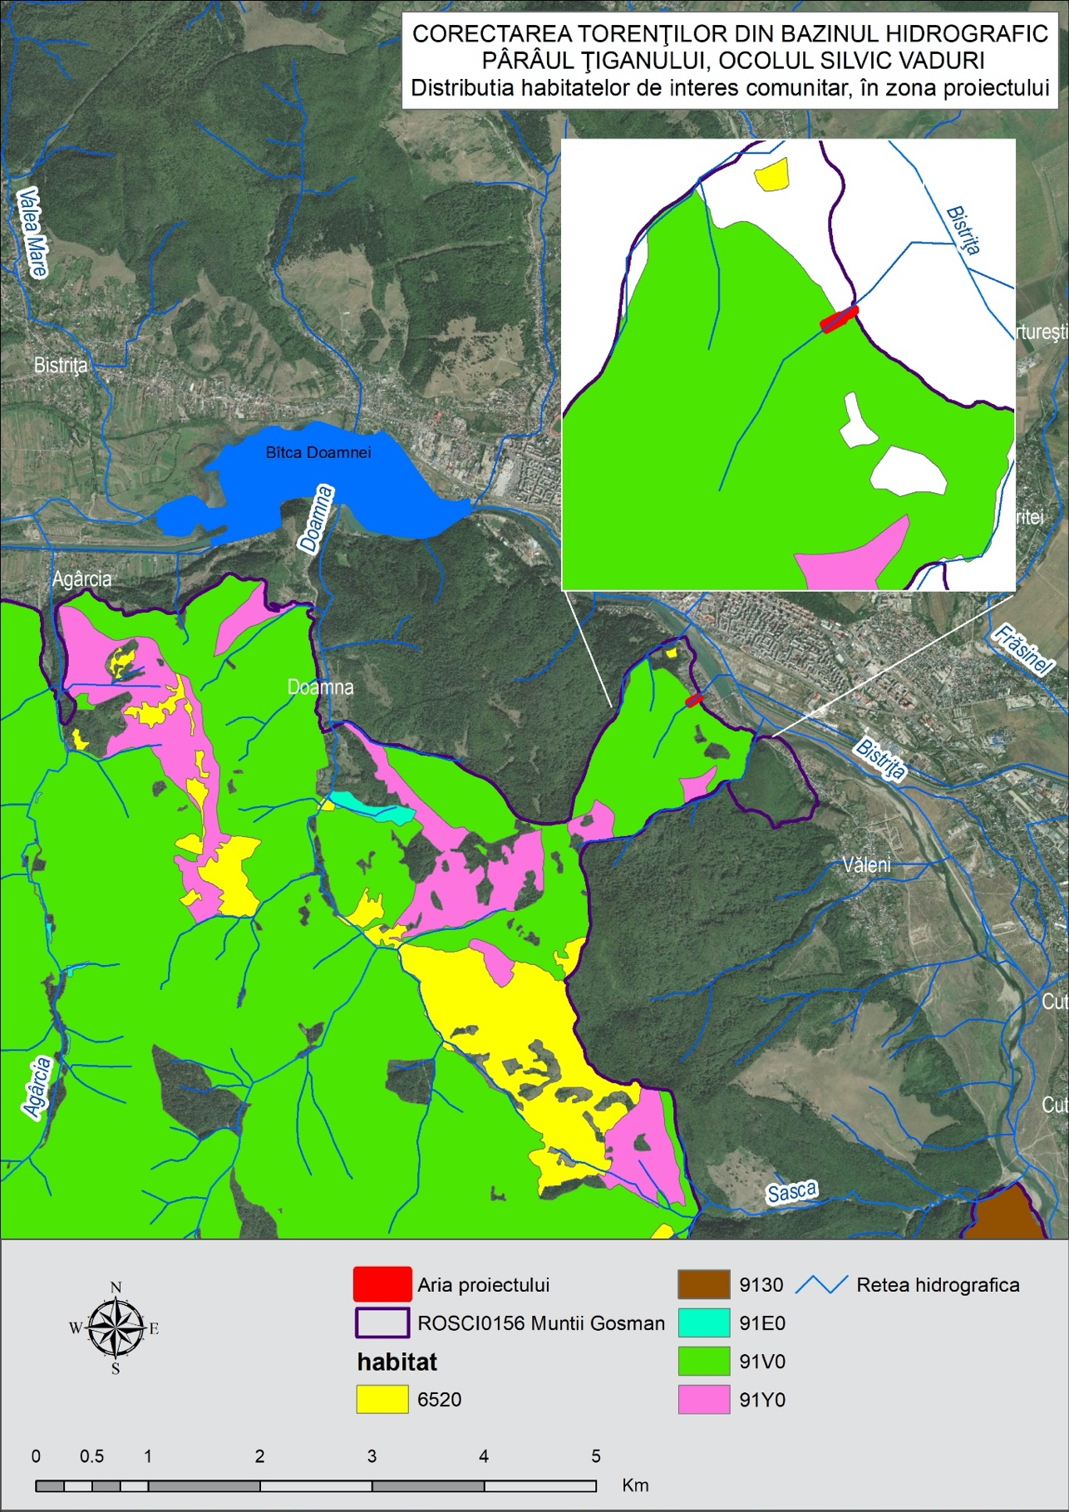
Fig. nr.2 Harta de distribuţie habitatelor de interes comunitar

Pentru evaluarea adecvată a impactului potenţial produs de dezvoltarea unui plan și/sau de implementarea unui proiectului asupra speciilor de interes conservativ pentru care a fost desemnat un sit Natura 2000, observaţiile înregistrate în teren trebuie corelate cu aspecte relevante privind ecologia speciilor, arealul de distribuţie, efectivele populaţionale la nivel european şi naţional precum şi relevanţa sitului pentru conservarea acestor specii etc. Toate aceste informaţii, corelate şi cu aspecte tehnice relevante privind proiectul analizat, cu datele preluate din teren, precum şi cu date legate de impactul cumulat, conduc în final la o evaluare corespunzătoare a efectului implementării proiectului asupra fiecărei specii de interes conservativ în parte.
În cadrul acestei secțiuni sunt prezentate informații relevante și disponibile privind prezența, localizarea, populația și ecologia speciilor de interes comunitar la nivelul sitului Natura 2000 ROSCI0156 Munții Goșman, prezente pe suprafața și/sau în imediata vecinătate a amplasamentului vizat de implementarea proiectului. Corelat cu informațiile preluate din teren, prezentate în cadrul subcapitolul C.1. ”Analiza ecologică a amplasamentului vizat de implementarea proiectului”, sunt tratate și potențialele efecte ale implementării proiectului asupra fiecărei specii de interes conservativ.
Atât în cadrul studiilor pentru fundamentarea planului de management al ROSCI0156 Munţii Goşman, realizate în cadrul contractului de prestare de servicii de cercetare-dezvoltare nr. 3796 / 05.04.2017 – „Realizarea planului de management integrat pentru aria naturală protejată ROSCI0156 Munţii Goşman”, cât şi în cadrul studiilor efectuate în perioada mai-iunie 2020 (trei ieşiri pe teren a câte 2 zile/ieşire) pe amplasament şi în imediata vecinătate a acestuia, în vederea evaluării impactului proiectului asupra ariilor naturale protejate, nu a fost identificată prezenţa speciilor de interes comunitar pentru care a fost declarată aria naturală protejată.
Analizând atât harta de distribuţie a habitatelor, realizată în cadrul contractului de prestare de servicii de cercetare-dezvoltare nr. 3796 / 05.04.2017 – „Realizarea planului de management integrat pentru aria naturală protejată ROSCI0156 Munţii Goşman”, în raport cu amplasamentul proiectului, dar şi pe baza datelor colectate în perioada mai-iunie 2020 în vederea evaluarării impactului proiectului asupra ariilor naturale protejate, se constată următoarele aspecte:
- suprafaţa pe care se propune organizarea de şantier, deşi amplasată în fond forestier, nu este situată în habitat de interes conservativ, conform hărţii de distribuţie a habitatelor;
- organizarea de şantier va fi amplasată la limita fondurlui forestier pe o suprafaţă de 100 mp, suprafaţă care este deja afectată de doborâturi de vânt (foto B2.1);
- amplasamentul propus pentru realizarea proiectului este singurul identificat care întruneşte toate condiţiile necesare pentru corectarea, eficientă, a torenţialităţii acestui curs de apă, reducerea pantei şi a vitezei de scurgere a apei, reducerea turbidităţii apei prin retenţia aluviunilor grosiere în aterisamentele formate în spatele barajelor, reglarea echilibrului hidrologic în zonă şi refacerea peisajului afectat de calamităţi naturale;
- sectorul de albie analizat este degradat, cu urme de eroziune activă atât la nivelul talvegului cât şi la nivelul malurilor, cu eroziuni la baza taluzurilor care provoacă subminarea acestora conducând la surpări de suprafaţă sau alunecări mai profunde.
- considerăm faptul că, în proiectul propus, s-a optat pentru varianta optimă din punct de vedere tehnic şi al impactului asupra mediului, suprafaţa pe care se propune organizarea de şantier, deşi amplasată în fond forestier, nu este situată în habitat de interes conservativ, conform hărţii de distribuţie a habitatelor;
- organizarea de şantier nu presupune niciun fel de lucrare de excavare care ar putea afecta roca mama şi eventualele depozite fosilifere pentru care a fost declarată Rezervaţia Naturală RONPA0670 „Loc Fosilifer Cernegura”. Astfel, considerăm că impactul organizării de şantier asupra obiectivelor de conservare ale rezervaţiei fosilifere este nul/nesemnificativ;
- amplasarea drumului de acces provizoriu a fost stabilită astfel încât impactul asupra biodiversității să fie minimă, orice altă variantă necesitând realizarea unor amenajări cu un potențial impact asupra componentelor de mediu;
- din lungimea totală a drumului de acces provizoriu, doar ultimii 40 m traversează habitatul 91V0 - Păduri dacice de fag (Symphyto-Fagion), pe primii 100 m drumul nefiind situat în habitat de interes conservativ;
- dintre cele două baraje propuse, barajul 3B4.0 este situat în cadrul habitatului 91V0 - Păduri dacice de fag (Symphyto-Fagion), în timp ce barajul 2B3.0 va fi situat pe o suprafaţă pe care nu au fost identificate habitate de interes comunitar;

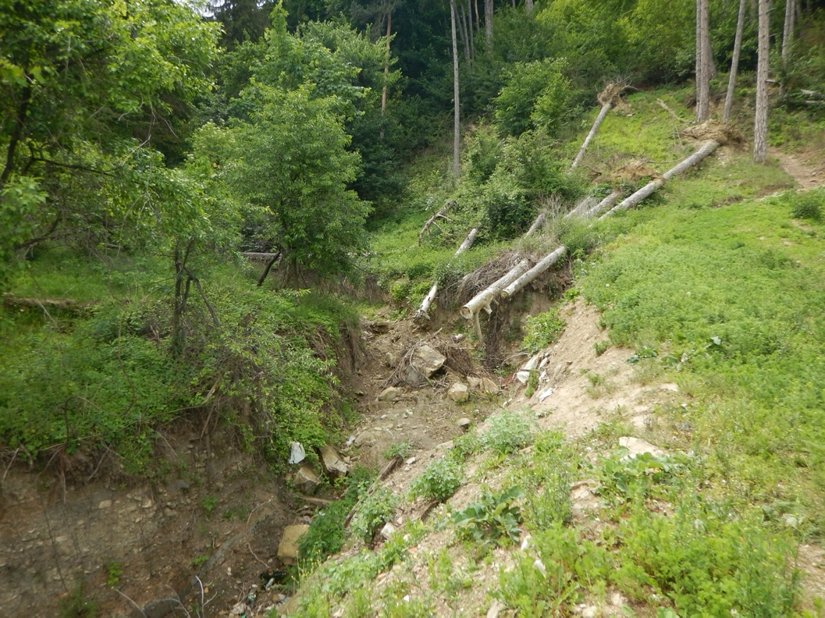
Foto B2.1. – Aspect general al zonei în care va fi amplasată organizarea de şantier la limita fondului forestier, cu evidenţierea arborilor doborâţi de vânt (foto E. Stoianov)

- din lungimea totală de 40,7 m a canalului de beton pentru conducerea în condiţii de siguranţă a apelor de viitură până la ieşirea din fondul forestier, doar pe o distanţă de aproximativ 20 m va fi amplasat în habitatul 91V0 - Păduri dacice de fag (Symphyto-Fagion).

Habitatul 91V0 Păduri dacice de fag (Symphyto-Fagion)

Conform manualului de interpretare a habitatelor Natura 2000 din România (Gafta and Owen 2008) acest tip de habitat este reprezentat de păduri de fag (Fagus sylvatica), fag şi brad (Abies alba), fag, brad şi molid (Picea abies) şi fag cu carpen (Carpinus betulus). În cadrul acestui tip de habitat au fost incluse următoarele asociaţii vegetale: Pulmonario rubrae-Fagetum (Soó 1964) Täuber 1987 (inclusiv subas. taxetosum baccatae Comes et Täuber 1977); Leucanthemo waldsteinii-Fagetum (Soó 1964) Täuber 1987; Symphyto cordati-Fagetum Vida 1959 (inclusiv subas. taxetosum baccatae Hodoreanu 1981); Phyllitidi-Fagetum Vida (1959) 1963.
Este cel mai răspândit habitat din sit, ocupând 14070 ha (82%). Include pădurile pure de fag sau cele amestecate de fag-brad ± molid, precum și brădetele. În amestecurile de rășinoase cu fag proporția fagului poate varia mult, dar identitatea habitatului rămâne aceeași. Structura arboretelor mature este în general diversificată, de tip plurien. Stratul ierbos este alcătuit din specii mezofile, eu-mezotrofe, indicatoare de mull, dintre care mai caracteristice sunt Dentaria glandulosa, Glechoma hirsuta, Hepatica transsilvanica, Ranunculus carpaticus, Pulmonaria rubra, Symphytum cordatum. Taxonii enumerați mai sus constituie, alături de Abies alba, diferențiale față de tipul 9130.
Autorii studiului de fundamentare a planului de management, pe baza datelor colectate consideră că starea de conservare a habitatului este favorabilă, în ansamblul lui, speciile dominante și caracteristice sunt prezente, cu stare de vegetație și capacitate de regenerare bune, cu diversitate ridicată pe clase de vârste a fitocenozelor, cu pondere redusă a speciilor alohtone, cu suprafață ocupată mult mai mare decât cea minimă necesară persistenței în timp a habitatului.
Cu toate acestea, pe amplasamentul proiectului s-a constatat o destructurare locală a habitatului 91V0 ca urmare a alunecarilor de teren determinate de acţiunea fenomenelor torenţiale. Conform observaţiilor noastre din teren, vegetaţia zonei amplasamentului obiectivului de investiţie este caracteristică terenurilor afectate de eroziune. Fenomenele de alunecare produse prin subminarea piciorului taluzului nu permit succesiunea vegetaţiei înspre habitatul pădurilor de fag caracteristic zonei (Symphyto-Fagion).
Prin urmare, în zona amplasamentului au fost observate atât suprafeţe complet lipsite de vegetaţie, cât şi comunităţi vegetale caracteristice lizierelor de pădure aparţinând alianţei Impatienti noli-tangere-Stachyion sylvaticae Görs ex Mucina 1993, vegetaţie pionieră şi buruienişuri.
Structura fitocenozelor identificate pe amplasamentul proiectului şi în imediata vecinătate a acestuia, susceptibile a fi afectate de lucrările propuse sunt redate sintetic în tabelul B2.1.
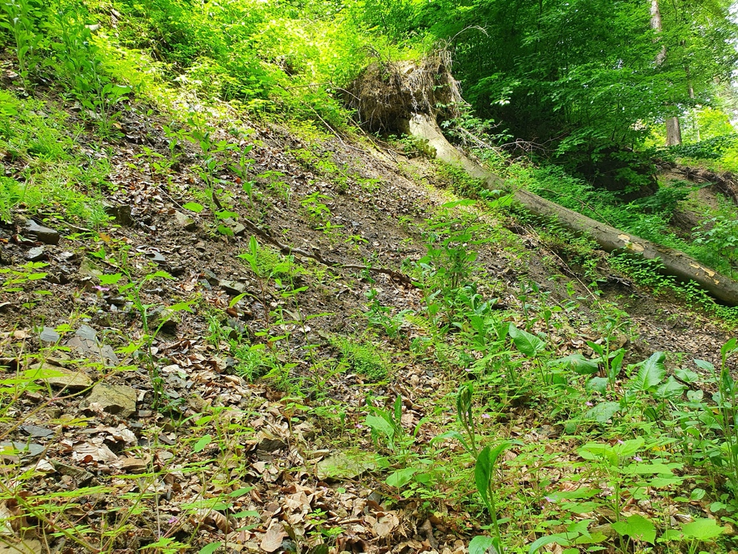
Foto B2.2. – Aspect de vegetaţie al fitocenozei identificată în zona de implementare a proiectului (foto E. Stoianov)

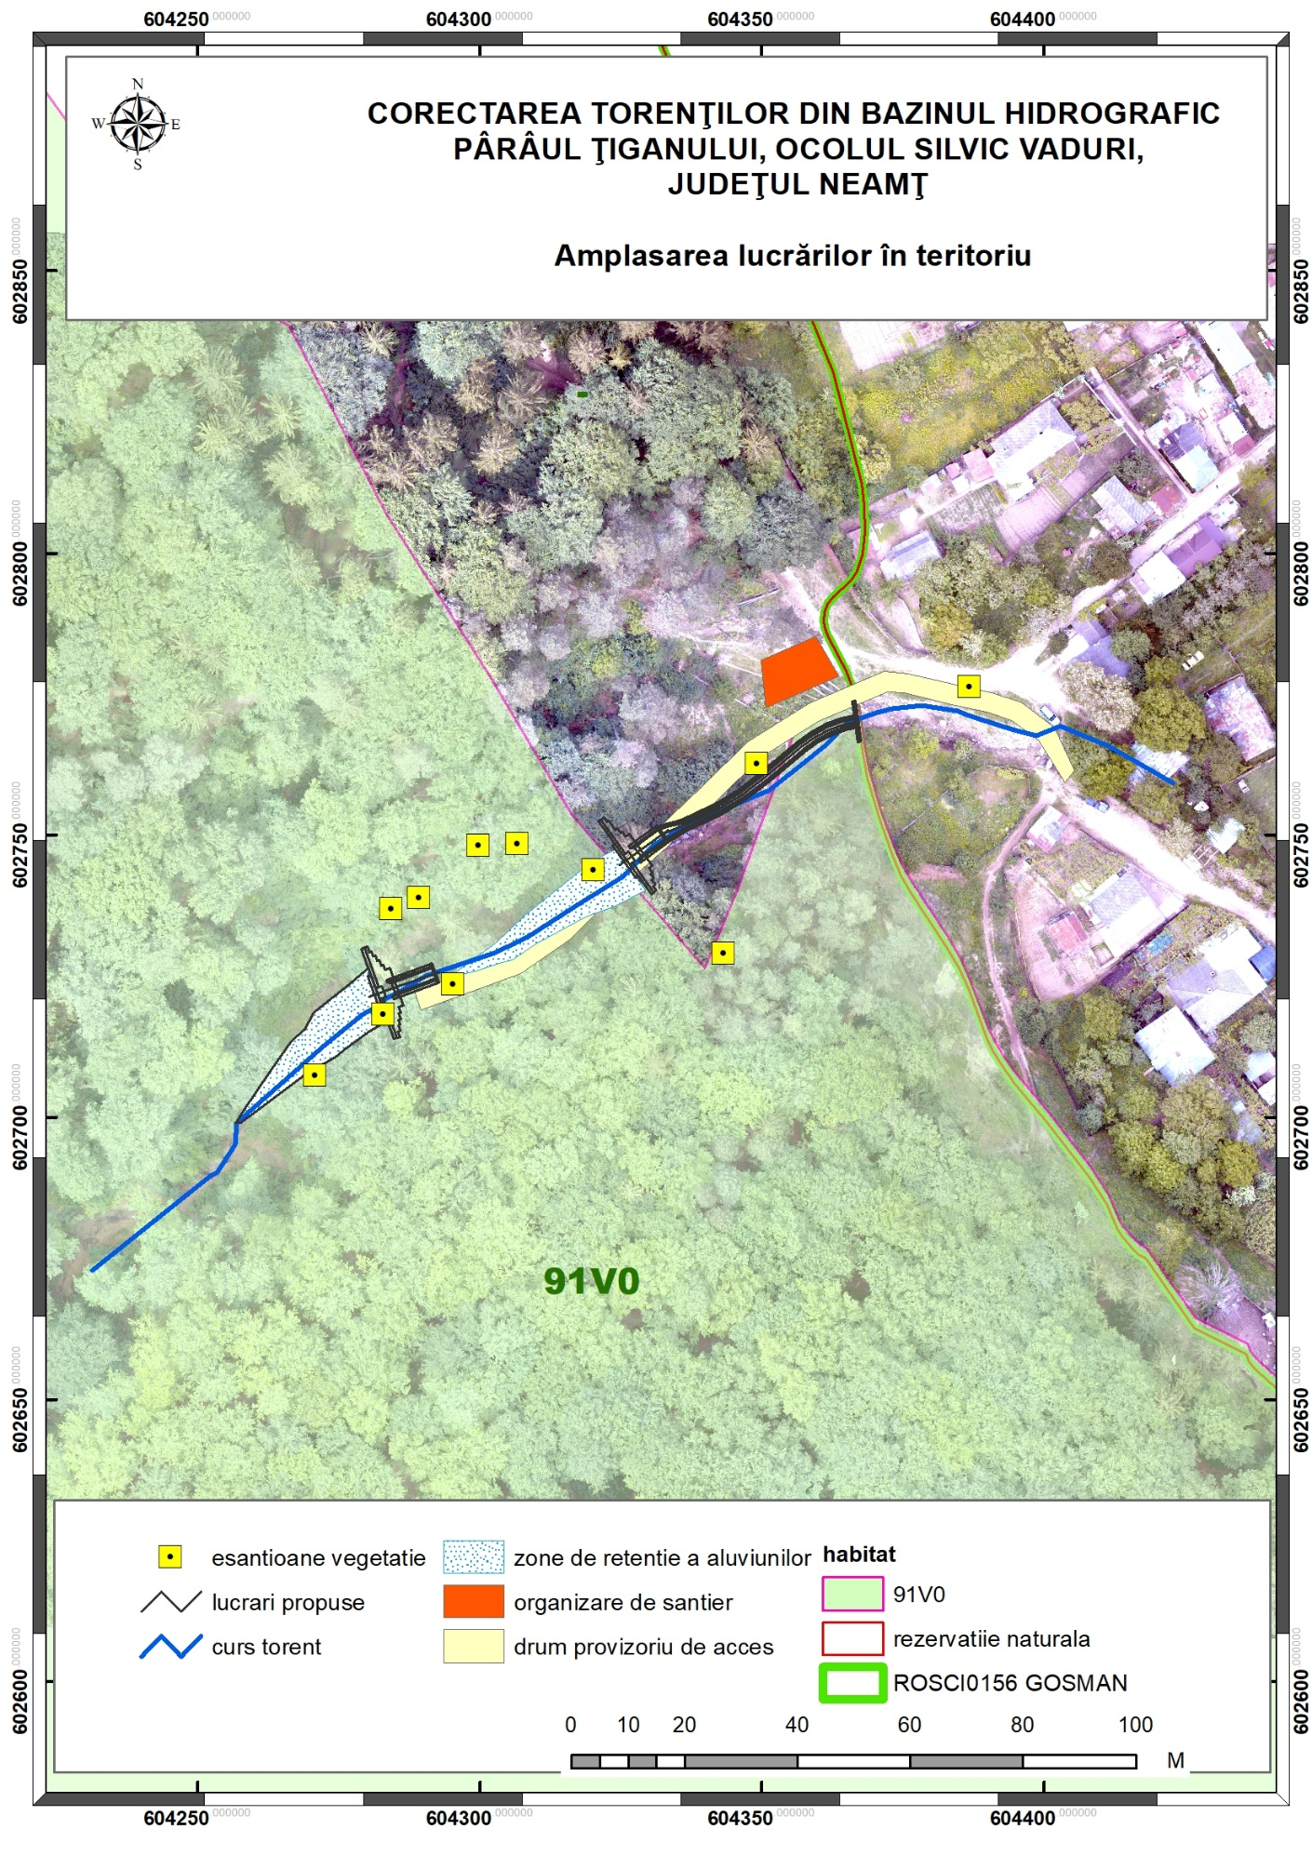
Fig.3 Amplasarea lucrărilor în teritoriu

Tabel 7. Structura vegetaţiei zonei amplasamentului obiectivului de investiţie (cu valori de abundenţă-dominanţă medie a speciilor pe scara Braun-Blanquet)
Nr. releveu | Coordonate N | Coordonate E | Altitudine (m) | Suprafaţă releveu (m²) | Acoperirea cu vegetaţie % | Compoziţia floristică
 |  |  |  |  |  | Strat arbori | Strat arbustiv | Strat ierbos
1 | 46.91578 | 26.36744 | 358 | 25 | 55 | - | Sambucus nigra (1), Rubus hirtus (1), Fagus sylvatica (1), Acer pseudoplatanus (+) | Impatiens noli-tangere (1), Urtica dioica (+), Lamium album (+), Cardamine impatiens (+), Geranium robertianum (+), Dryopteris filix-mas (+), Salvia glutinosa (1), Glechoma hirsuta (2), Stellaria media (+), Lamium galeobdolon (+), Asperula odorata (+), Pulmonaria officinalis (+), Galium aparine (+).
2 | 46.91605 | 26.36763 | 347 | 25 | 45 | - | Rubus hirtus (1) | Geranium robertianum (2), Erigeron annuus (2), Impatiens noli-tangere (+), Urtica dioica (+), Solanum dulcamara (+), Equisetum arvense (+), Chelidonium majus (+), Scrophularia nodosa (r), Mycelis muralis (+), Rumex sp. (+), Galium aparine (+), Ranunculus repens (+), Stellaria media (+), Taraxacum officinale (r), Salvia glutinosa (+), Dryopteris filix-mas (+).
3 | 46.91593 | 26.36777 | 352 | 25 | 35 | - | Fagus sylvatica (3), Sambucus nigra (+) | Geranium robertianum (+), Dryopteris filix-mas (+), Chelidonium majus (+), Impatiens noli-tangere (+)
4 | 46.91606 | 26.36769 | 354 | 25 | 20-40 (stg. tehnică-dr. tehnică) | - | Fagus sylvatica (+-3), Sambucus nigra (+), Acer campestre (+), Prunus avium (+) | Mycelis muralis (+), Chelidonium majus (1), Galium aparine (+), Impatiens noli-tangere (1), Erigeron annuus (+), Urtica dioica (+), Dryopteris filix-mas (+)
5 | 46.91615 | 26.36783 | 347 | 25 | 25 | - | Fagus sylvatica (1), Sambucus nigra (+), Acer campestre (+) | Salvia glutinosa (1), Urtica dioica (+), Impatiens noli-tangere (1), Geranium robertianum (+), Mycelis muralis (+), Stellaria media (+), Lamium galeobdolon (1), Galium aparine (+), Chelidonium majus (1)
6 | 46.9161 | 26.3681 | 342 | 25 | 60 | - | Fagus sylvatica (2), Juglans regia (+), Sambucus nigra (1), Rubus hirtus (1) | Geranium robertianum (2), Dryopteris filix-mas (1), Salvia glutinosa (1), Chelidonium majus (+), Impatiens noli-tangere (+), Glechoma hirsuta (+), Lamium galeobdolon (+), Oxalis acetosella (+), Veronica urticifolia (+)
7 | 46.91627 | 26.36848 | 340 | 25 | 85 | Acer campestre (4) | Acer campestre (2), Fagus sylvatica (+), Sambucus nigra (+), Rosa canina (+), Rubus hirtus (+) | Sambucus ebulus (2), Salvia glutinosa (+), Lamium album (2), Viola sp. (r), Impatiens noli-tangere (+), Galium aparine (2), Sanicula europaea (+), Glechoma hirsuta (+), Dryopteris filix-mas (+), Pulmonaria officinalis (+), Taraxacum officinale (+), Geranium robertianum (+), Chaerophyllum temulum (+), Arctium lappa (+), Urtica dioica (+), Geum urbanum (+), Capsella bursa-pastoris (+)
8 | 46.91588 | 26.36761 | 357 | - | 0 | teren nud
9 | 46.91615 | 26.36792 | 347 | - | 0 | teren nud

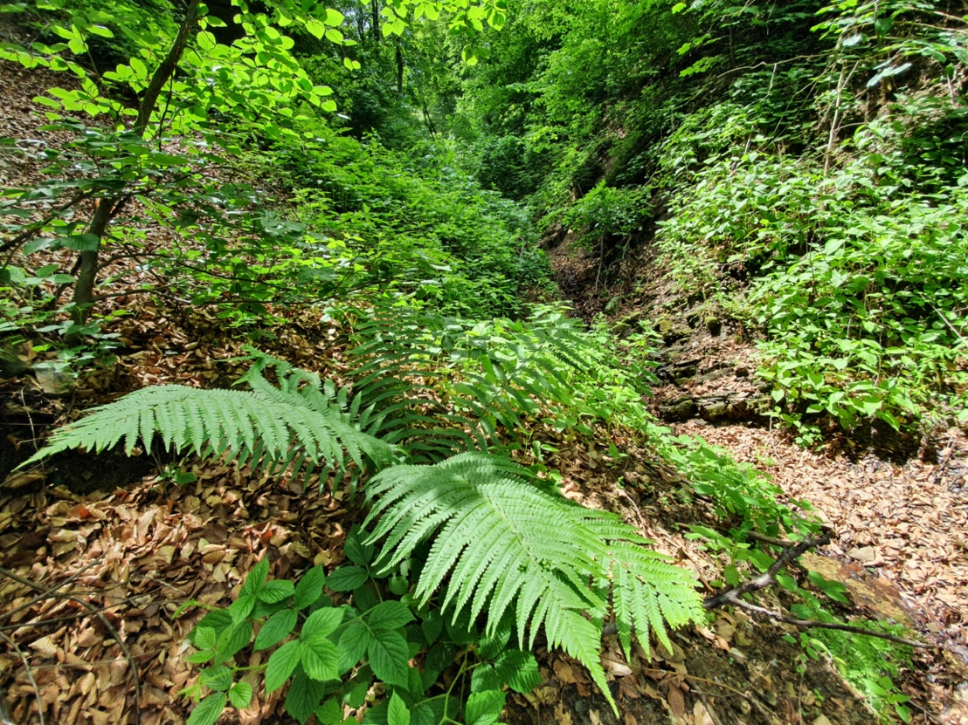
Foto B2.3. – Aspect de vegetaţie al fitocenozei identificată în zona de implementare a proiectului (foto E. Stoianov)

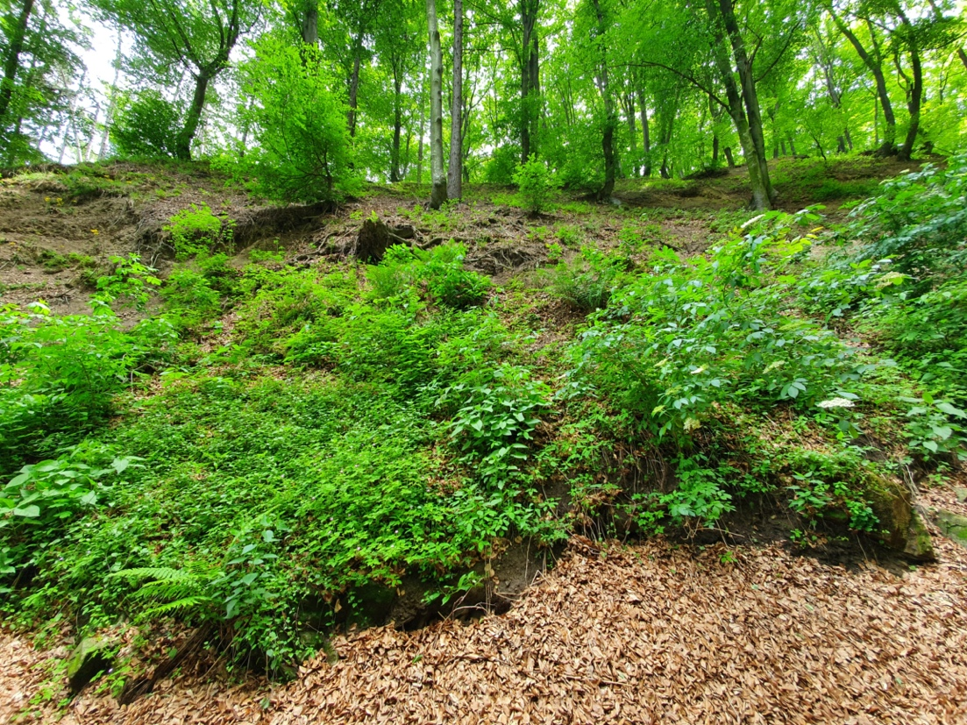
Foto B2.4. – Aspect de vegetaţie al fitocenozei identificată în zona de implementare a proiectului (foto E. Stoianov)

Luând în considerare localizarea amplasamentului obiectivului la nivelul albiei (ocupând şi o mică suprafaţă din malurile adiacente), obiectivele de conservare ale sitului şi informaţiile specifice despre tipurile de vegetaţie identificate în teren şi prezentate anterior, considerăm impactul realizării investiţiei extrem de redus asupra habitatelor de interes conservativ din ROSCI0156 Munţii Goşman.
În timpul activităţilor de colectare de date pentru fundamentarea prezentului studiu nu au fost identificate specii de interes comunitar în zona amplasamentului obiectivului de investiţie.
Proximitatea zonei intravilane locuite, relieful accidentat şi natura petrografică a substratului sunt posibile explicaţii pentru lipsa observării speciilor de urs, lup şi râs. Deşi zona amplasamentului obiectivului de investiţie este considerată favorabilă pentru prezenţa vidrei, până în prezent aceasta nu a fost semnalată în proximitatea amplasamentului. Conform rezultatelor studiilor de fundamentare a Planului de Management, vidra este răspândită majoritar pe râurile interioare și într-o proporție redusă la marginea acumulărilor de apă (lacuri, baraje) de la extremitatea estică a sitului.
În ceea ce priveşte speciile de interes comunitar din zona învecinată amplasamentului obiectivului de investiţie, conform rezultatelor studiilor de fundamentare a Planului de Management, în această zonă a fost identificată una dintre cele trei specii de amfibieni pentru ocrotirea cărora a fost declarat situl, şi anume Bombina variegata (buhai de baltă/izvoraș cu burta galbenă).
Specia Bombina variegata este larg răspândită la nivelul sitului, fiind prezentă în cadrul tuturor văilor majore din sit. Mărimea populaţiei speciei în aria naturală protejată este estimată la cca. 10.000-15.000 de adulţi, suprafața habitatului speciei în aria naturală protejată este de cca. 4.243 ha (suma suprafețelor habitatelor de reproducere acvatice utilizate de către indivizii speciei), iar din punct de vedere al impacturilor, efectul acumulat al acestora asupra speciei este scăzut sau nesemnificativ, viabilitatea pe termen lung a speciei fiind asigurată. Starea de conservare a speciei la nivelul ROSCI0156 Munţii Goşman este favorabilă.
Luând în considerare datele disponibile privind prezența, localizarea, populația și ecologia speciei la nivelul sitului, cerinţele mai puţin exigente ale acesteia în alegerea habitatului (bălţi temporare sau permanente, curate sau poluate, cu sau fără vegetaţie, mlaştini, pâraie cu curs mai lin, izvoare, zone mlăştinoase cu ochiuri mici de apă etc.) şi obiectivele de conservare ale sitului, considerăm impactul realizării investiţiei extrem de redus asupra speciei Bombina variegata.

B.3. Descrierea funcţiilor ecologice ale speciilor şi habitatelor de interes comunitar afectate (suprafaţa, locaţia, speciile caracteristice) şi a relaţiei acestora cu aria naturală protejată (situl de importanță comunitară) ROSCI0156 Munții Goșman

Toate speciile, ca parte a ecosistemelor din care fac parte, sau pentru care sunt caracteristice, îndeplinesc în cadrul acestora o serie de funcţii, deosebit de importante pentru conservare. Dintre principalele funcţii pe care le îndeplineşte specia Bombina variegata, în cadrul ecosistemelor în care este prezentă, dorim să amintim următoarele:
- fiind o specie situate pe un nivel trofic intermediar, atât prădătoare cât şi pradă, participă la reglarea reţelelor trofice şi contribuie la stabilitatea ecosistemelor;
- datorită particularităţilor biologice, fiziologice şi ecologice, izvoraşul cu burtă galbenă are rol de specie indicatoare care oferă informaţii importante privind starea de sănătate a ecosistemelor;
- are un rol important în controlul şi reglarea speciilor de insecte, inclusiv a unor specii dăunătoare sau care sunt vectori pentru boli şi paraziţi;
- ca urmare a migrării, asigură conexiunea prin energie şi materie între ecosistemele acvatice şi cele terestre, fiind şi vectori de dispersie spaţială pentru alte specii;
Habitatul 91V0 - Păduri dacice de fag (Symphyto-Fagion), prin particularităţile structurale, funcţionale şi dinamice, îndeplineşte, în cadrul ariei naturale protejate dar şi în afara acesteia, următoarele funcţii:
- funcţia de producţie ;
- funcţia mediogenă şi de reglaj (reglajul climatului, reglajul hidric, reglajul pedogenezei, reglajul circuitelor biogeochimice şi reglajul zgomotelor);
- funcţia de protecţie şi conservare;
- funcţia de informaţie ;
- funcţia psiho-sanogenetică.
Prin realizarea proiectului, nu va fi afectată în mod negativ,niciuna dintre funcţiile speciilor şi habitatelor de interes comunitar, şi nu numai, atât pe amplasamentul propus cât şi în imediata vecinătate a acestuia.

B.4. Statutul de conservare a speciilor şi habitatelor de interes comunitar

Pe baza rezultatelor studiului de fundamentare a planului de management şi a datelor naţionale privind starea de conservare a speciilor şi habitatelor de interes comunitar, în tabelele de mai jos prezentăm sintetic, starea de conservare a speciilor şi habitatelor pentru care a fost desmnat ROSCI0156 Munţii Goşman.

Tabel 8 Starea de conservare a habitatelor de interes comunitar din cadrul ROSCI0156 Munţii Goşman
Cod | Denumire habitat | Suprafaţa (ha) ROSCI0156 Munţii Goşman | Stare de conservare ROSCI0156 Munţii Goşman | Stare de conservare România
3220 | Cursuri de apă montane şi vegetaţia erbacee de pe malurile acestora | prezenţă incertă | - | Favorabilă cu tendinţă necunoscută
6430 | Comunităţi de lizieră cu ierburi înalte higrofile de la câmpie şi din etajul montan până în cel alpin | 2,7 | Favorabilă | Favorabilă cu tendinţă necunoscută
6520 | Fâneţe montane | 836 | Nefavorabilă-inadecvată | Favorabilă cu tendinţă necunoscută
9110 | Păduri de fag de tip Luzulo-Fagetum | 73 | Favorabilă | Favorabilă cu tendinţă necunoscută
9130 | Păduri de fag de tip Asperulo-Fagetum | 389 | Favorabilă | Favorabilă cu tendinţă necunoscută
9170 | Păduri de stejar cu carpen de tip Galio-Carpinetum | 652 | Nefavorabilă-inadecvată | Favorabilă cu tendinţă necunoscută
91E0* | Păduri aluviale de Alnus glutinosa şi Fraxinus excelsior (Alno-Padion, Alnion incanae, Salicion albae) | 32 | Nefavorabilă-inadecvată | Inadecvată cu tendinţă necunoscută
91V0 | Păduri dacice de fag (Symphyto-Fagion) | 14070 | Favorabilă | Favorabilă cu tendinţă necunoscută
9410 | Păduri acidofile de molid (Picea) din etajul montan până în cel alpin (Vaccinio-Piceetea) | prezenţă incertă | - | Inadecvată cu tendinţă necunoscută

Tabel 9 Starea de conservare a speciilor de interes comunitar din cadrul ROSCI0156 Munţii Goşman
Cod | Denumire specie | Efectiv populaţional ROSCI0156 Munţii Goşman | Stare de conservare ROSCI0156 Munţii Goşman | Stare de conservare România | Statut de conservare https://eunis.eea.europa.eu
1352* | Canis lupus (lup) | minim 10-14 indivizi | Favorabilă | Favorabilă cu tendinţă necunoscută | LC - Preocupare minimă
1355 | Lutra lutra (vidră) | minim 10-16 indivizi | Favorabilă | Favorabilă cu tendinţă necunoscută | NT - Aproape ameninţată
1361 | Lynx lynx (râs) | minim 8-12 indivizi | Favorabilă | Favorabilă cu tendinţă necunoscută | LC - Preocupare minimă
1354* | Ursus arctos (urs) | minim 10-16 indivizi | Favorabilă | Favorabilă cu tendinţă necunoscută | LC - Preocupare minimă
1193 | Bombina variegata (buhai de baltă cu burta galbenă) | 10.000-15.000 adulți | Favorabilă | Necunoscută | LC - Preocupare minimă
1166 | Triturus cristatus (triton cu creastă) | 200-400 adulți | Favorabilă | Necunoscută | LC - Preocupare minimă
2001 | Triturus montandoni (triton carpatic) | 400-800 adulți | Favorabilă | Necunoscută | LC - Preocupare minimă

B.5. Date privind structura şi dinamica populaţiilor de specii afectate (evoluţia numerică a populaţiei în cadrul ariei naturale protejate de interes comunitar, procentul estimativ al populaţiei unei specii afectate de implementarea PP, suprafaţa habitatului este suficient de mare pentru a asigura menţinerea speciei pe termen lung)

Studiile efectuate pe teren au evidenţiat următoarele aspecte:
- absenţa speciilor de interes conservativ pentru care a fost desemnat situl de importanţă comunitară ROSCI0156 Muții Goșman datoriită degradării habitatelor speciilor ţintă;
- absenţa elementelor structurale, funcţionale şi dinamice specifice care defines şi circumscriu habitatul 91V0, absenţă datorată perturbărilor determinate de fenomenele de torenţialitate (eroziuni, alunecări de teren etc.) care au dus la degradarea habitatului;
- absenţa suprafeţelor de habitat propice hrănirii şi reproducerii speciilor de interes conservativ, în special al speciilor de amfibieni;

În consecinţă, prin implementarea proiectului, nu se preconizează modificări care să afecteze speciile de interes conservativ prin modificarea structurii populaţiilor acestora sau a efectivelor populaţionale, nefiind induse perturbări sau creşterea mortalităţii. Prin implementarea proiectului, mai ales în zonele de aterasament vor putea fi create habitate noi, propice pentru hrănirea şi repodrucerea speciilor de amfibieni, dar propice şi vidrei, ceea ce va avea un impact pozitiv pe termen mediu şi lung asupra acestor specii. De asemena, considerăm că speciile de macromamifere pentru care a fost desemnat situl nu vor suferi perturbări majore, data fiind şi proximitatea amplasamentului faţă de zona urbană.
În cadrul studiilor de teren efectuate în perioada mai-iunie 2020, pe amplasamentul proiectului şi în imediata vecinătate a acestuia au fost identificaţi un număr de 13 indivizi aparţinând speciei Salamandra salamandra (salamandră) şi un individ aparţinând speciei Rana dalmatina (broasca de pădure), specii prezente pe Anexa 4A a OUG 57/2007 (Rana dalmatina) şi Anexa 4B (Salamandra salamandra).

B.6. Relaţii structurale şi funcţionale care creează şi menţin integritatea situl de importanță comunitară ROSCI0156 Munții Goșman

Integritatea unei ariei naturale protejate de interes comunitar este afectată dacă prin implementarea unui plan/proiect se reduce semnificativ suprafaţa habitatelor şi/sau numărul exemplarelor speciilor de interes comunitar, sau se ajunge la fragmentarea puternică a habitatelor de interes comunitar şi sau a habitatelor specifice din punct de vedere ecologic şi etologic, după caz, speciilor de interes comunitar. De asemenea, un plan sau un proiect poate afecta integritatea unui sit Natura 2000 dacă acesta induce un impact negativ asupra factorilor care determină menţinerea stării favorabile de conservare a ariei naturale protejate de interes comunitar sau dacă produce modificări ale dinamicii relaţiilor care definesc structura şi/sau funcţia ariei naturale protejate de interes comunitar.
Integritatea unei ariei naturale protejate de interes comunitar poate fi afectată dacă un plan sau un proiect poate, independent sau cumulat cu alte planuri/proiecte, să conducă la:
- reducerea semnificativă a suprafeței unuia sau mai multor tipuri de habitate de interes comunitar din perimetrul sitului Natura 2000;
- reducerea semnificativă a suprafeței habitatelor şi/sau numărul exemplarelor speciilor de interes comunitar;
- fragmentarea semnificativă a habitatelor de interes comunitar;
- fragmentarea semnificativă a habitatelor corespuzătoare din punct de vedere ecologic speciilor de interes comunitar;
- apariția unui impact negativ semnificativ asupra factorilor care determină menţinerea stării favorabile de conservare a ariei naturale protejate de interes comunitar;
- producerea de modificări ale dinamicii relaţiilor care definesc structura şi/sau funcţia ariei naturale protejate de interes comunitar.

B.7. Obiectivele de conservare ale ariei ROSCI0156 Munții Goșman

Conform art. 4 pct. 34 din OUG nr. 57/2007, aprobată cu modificări de Legea nr. 49/2009, definiţia planului de management al unei arii naturale protejate este următoarea: „documentul care descrie şi evaluează situaţia prezentă a ariei naturale protejate, defineşte obiectivele, precizează acţiunile de conservare necesare şi reglementează activităţile care se pot desfăşura pe teritoriul ariilor, în conformitate cu obiectivele de management”.
Obiectivele de conservare ale unei arii naturale protejate de interes comunitar au în vedere menţinerea şi/sau restaurarea statutului favorabil de conservare a speciilor şi habitatelor de interes comunitar. Stabilirea obiectivelor de conservare se realizează ţinându-se cont de caracteristicile fiecărei arii naturale protejate de interes comunitar (reprezentativitate, suprafaţa relativă, populaţia, statutul de conservare etc.), prin planurile de management al ariilor naturale protejate de interes comunitar, după cum s-a arătat în paragraful anterior.

B.8. Descrierea stării actuale de conservare a ROSCI0156 Munții Goșman

Evaluarea stării de conservare a unei arii naturale protejate constă, cel puţin, în însumarea stării de conservare a habitatelor naturale şi a specilor de interes conservativ şi/sau protectiv, direct corelat cu presiunile antropice şi naturale din prezent.
Pentru cuantificarea stării reale actuale de conservare a unui sit Natura 2000 este necesară realizarea unei evaluări de bază riguroase, acesta fiind punctul de calibrare de la care, ulterior, prin activități specifice de monitorizare a componentelor biologice de interes conservativ, se va putea evalua abaterea de la starea de conservare inițială (practic starea de conservare la un moment dat).

C. Identificarea şi evaluarea impactului

C.1. Analiza ecologică a amplasamentului vizat de implementarea proiectului

În general descrierea funcţiilor ecologice ale unor specii şi habitate este o sarcină dificilă, având în vedere multitudinea de variabile ce definesc aceste funcţii, ele fiind identificate în raport cu relaţiile de interdependenţă dintre habitate şi speciile ce le utilizează şi relaţiile intra şi interspecifice la nivel de ecosistem.
Relevantă pentru evaluarea de faţă este stabilirea funcţiilor habitatelor şi speciilor ce pot fi afectate de proiectul propus la nivelul zonei de implementare, considerând că dacă la acest nivel nu există un impact semnificativ atunci nici la nivelul ariei nu va exista acest tip de impact.
În accepţiunea reţelei Natura 2000, habitatul nu este perceput doar ca loc de viaţă al speciilor, tipurile de habitate sunt asimilate unor ecosisteme. Astfel este evident tipul de habitat identificat pe amplasament şi în vecinătate pe lângă funcţia de biotop al unora dintre speciile de interes comunitar, asigură şi suportul structurii trofice prin producătorii primari specifici celor două tipuri.
La modul general componentele ecosistemului realizează patru funcţii distincte:
- funcţia energetică, implicată în transferul de energie;
- funcţia de circulaţie a materiei, ce asigură participarea acestuia la circuitele biogeochimice;
- funcţia informaţională, ce asigură fluxul de informaţii între componentele ecosistemului;
- funcţia de autoreglare şi autocontrol, rezultatul interacţiunilor primelor trei funcţii.
Fluxul de energie în cadrul ecosistemului este unidirecţional, intrările de energie în sistem realizându-se la nivelul producătorilor primari (arbori, arbuşti, pătura erbacee) prin preluarea şi transformarea energiei radiante solare în energie chimică prin fotosinteză, energie ce este apoi transferată prin reţeaua trofică către consumatori şi descompunători. Reţaua trofică reprezintă astfel sistemul de transport al energiei prin ecosistem.
Compoziţia specifică a biocenozei influenţează funcţiile realizate de ecosistem. Fiecare specie îndeplineşte o serie de funcţii în cadrul ecosistemului, iar modificarea structurii biocenozei se repercutează asupra funcţionalităţii ecosistemului.
Nivelul trofic al fiecărei specii posibil afectate de proiect este redat în tabelul de mai jos :
Tabel nr.11
Specia | Nivel trofic
ROSCI0156 Munții Goșman
91V0 Păduri dacice de fag (Symphyto-Fagion) | P
Ursus arctos | CIII
Canis lupus | CIII
Lynx lynx | CIII
Alte specii vizate
Lutra lutra | CIII
Bombina variegata | CII
Salamandra salamandra | CII
Rana dalmatina | CII

Legendă: P-producători primari, CI-consumatori primari, CII-consumatori secundari, CIII-consumatori terţiari

De menţionat este faptul că speciile prezentate nu se regăsesc pe acelaşi lanţ trofic în cadrul biocenozei. Reţeaua trofică la nivelul ecosistemului studiat cuprinde evident specii ce nu se regăsesc în această listă, nefiind obiective ale conservării în cadrul reţelei Natura 2000.
Determinarea acestor funcţii în cadrul ecosistemului este importantă pentru evaluare, orice intervenţie asupra lor putând determina efecte şi asupra altor specii.
Observăm următoarele aspecte relevante din punct de vedere funcţional:
- în zona proiectului habitatele identificate, prin caracteristicile şi funcţiile îndeplinite condiţionează prezenţa speciilor din lista tratată;
- datorită particularităţilor ecologice ale speciilor, acestea ocupă diverse poziţii în structura trofică la nivel de ecosistem;
- speciile tratate nu se află pe aceleaşi lanţuri trofice
- speciile de carnivore se pot afla în relaţie de competiţie pe teritoriul studiat.
Speciile tratate de studiu, deşi nu sunt în relaţie de dependenţă unele faţă de altele sunt în schimb toate în relaţie directă cu habitatele identificate, intervenţia asupra acestora putând avea efecte şi asupra unor exemplare din aceste specii. Astfel, din punct de vedere funcţional, în cadrul capitolului de evaluare a impactului se vor urmări impactul asupra speciilor ca urmare a implementării proiectului.

C.2. Prognoza privind modificările induse de implementarea proiectului asupra speciilor de interes comunitar din cadrul ROSCI0156 Munții Goșman

În baza observațiilor efectuate în teren, prezentate în cadrul secțiunii C.1. - Analiza ecologică a amplasamentului vizat de implementarea proiectului), corelat cu informațiile prezentate în cadrul secțiunii B.2. - Date privind prezența, localizarea, populația și ecologia speciilor de interes comunitar prezente pe suprafața și în imediata vecinătate a amplasamentului vizat de implementarea proiectului și în acord cu informațiile furnizate de Planul de management propus al ROSCI0156 Munții Goșman, se pot formula următoarele:
- Pe termen lung impactul este unul pozitiv, lucrările propuse ducând la stabilizarea organismului torențial și la asigurarea unor lucii de apă nou-create, ce se vor constitui ca habitate favorabile speciilor de anfibieni (Bombina sp. şi Triturus sp.).
- În faza de exploatare a obiectivelor propuse se va înregistra un impact pozitiv asupra populaţiei de Lutra lutra (vidra) și a amfibienilor, prin crearea unor acumulări de apă în urma refacerii.
- Având în vedere ecologia şi etologia marilor carnivore se poate afirma că proiectul nu va avea impact asupra populaţiilor de urs, râs şi de lup, deoarece în perioada de disturbare ce va fi produsă în faza de construcţie indivizii vor migra în zone mai liniştite.

C.3. Identificarea şi evaluarea impactului direct şi indirect
Obiectivul principal al reţelei ecologice europene Natura 2000 constă în asigurarea pe termen lung a „statutul de conservare favorabilă” pentru speciile şi/sau habitatele de interes comunitar la nivelul fiecărui sit desemnat în parte.
Deşi legislaţia specifică nu defineşte în mod clar termenul de „statut de conservare favorabilă”, României îi va reveni obligaţia de a raporta periodic către Comunitatea Europeană, cu privire la îndeplinirea acestui obiectiv. Indicatorii obiectivi şi cantitativi cu privire la statutul unei specii într-o anumită zonă sunt mărimea şi distribuţia populaţiei din cadrul sitului. Este deci esenţial ca impactul unor investiţii asupra acelor specii pentru care zona a fost desemnată ca sit Natura 2000, să fie evaluat complet prin metode ştiinţifice. În majoritatea cazurilor impactul poate fi minimalizat sau sensibil micşorat prin selectarea atentă şi implementarea corectă a metodelor de diminuare a impactului.
Conform îndrumarului „Managing Natura 2000 sites : The provisions of Article 6 of the ‘Habitats’ Directive 92/43/EEC”:
Degradarea habitatelor este o degradare fizică ce afectează un habitat. Conform art. 1 pct.e). al Directivei 92/43/CEE - Directiva Habitate, statele membre trebuie să ia in considerare impactul proiectelor asupra factorilor de mediu mediului (apă, aer sol) şi implicit asupra habitatelor. Dacă aceste impacturi au ca rezultat modificarea statutului de conservare al speciilor/habitatelor într-unul mai puţin favorabil faţă de situaţia anterioară impactului, atunci se poate considera ca a avut loc o deteriorare a habitatului. Pe lângă degradarea habitatelor, pierderea de suprafeţe de habitate naturale, specifice din punct de vedere ecologic şi etologic unor specii de interes comunitar, constituie o altă presiune asupra valorilor naturale de interes conservativ în spaţiul european.
Disturbarea nu afectează parametrii fizici ai unui sit, aceasta afectează în mod direct speciile şi de cele mai multe ori este limitată în timp (zgomot, surse de lumină, etc.). Intensitatea, durata şi frecvenţa elementului disturbator sunt parametrii ce trebuie luaţi in calcul.
În general, în perioada de execuţie de lucrări de construcţie in cadrul habitatelor naturale si seminaturale, este posibila aparitia unor factori perturbatori asupra florei si faunei. In cazul pasarilor și mamiferelor aceste efecte se pot concretiza in tendinta de retragere in zone limitrofe, motivul fiind ocuparea habitatului de catre constructii sau zgomotul generat de lucrarile efective de constructie.
Impactul pe termen scurt este determinat de faza de corectare a torentului, când din cauza zgomotelor produse de utilaje există posibilitatea perturbării activităţii unor exemplare de specii de faună din vecinătatea terenului vizat de proiect. Perturbarea este temporară, nu afectează fizic habitatele învecinate, după încetarea lucrărilor acestea putând fi reocupate în linişte de către exemplarele care le preferă. Nivelul de emisii atmosferice şi de zgomot aferent lucrărilor de construcţii nu afectează semnificativ fauna din zonă. După finalizarea lucrărilor exemplarele disturbate îşi pot reocupa nişele abandonate sau acestea pot fi ocupate de alţi indivizi ale aceleaşi specii.
Pe termen lung impactul este unul pozitiv, lucrările propuse ducând la stabilizarea organismului torențial și la asigurarea unor lucii de apă nou-create, ce se vor constitui ca habitate favorabile speciilor de amfibieni (Bombina sp., Triturus sp.).
Dintre speciile de carnivore mari de interes conservativ (ursul, lupul, râsul şi vidra) nici una nu a fost observată în zona amplasamentului, probabil datorită proximităţii zonei locuite din cartierul Văleni. Oricum, animalele pot ocoli barajele în deplasarea lor, dar de cele mai multe ori aceste lucrări le oferă adăpost şi linişte pentru adăpat în zona cu pantă redusă din zona aterisamentelor.
Debitul pârâului este mic şi nu poate susţine aquafauna şi nu au fost prevăzute lucrări speciale pentru a permite deplasarea peştilor în amonte.
Dintre speciile de amfibieni protejate în cadrul sitului a fost identificată în amplasament numai Bombina variegata – izvoraşul cu burta galbenă. Şi această specie este larg răspândită pe cuprinsul ariei protejate şi nu este pusă în pericol de execuţia lucrărilor hidrotehnice propuse a se realiza pe un sector scurt din albia pârâului Ţiganului. După punerea în funcţiune, aterisamentele cu pantă redusă din spatele barajelor vor forma zone de pontă favorabile dezvoltării acestei specii protejate.

Impactul proiectului va fi nesemnificativ asupra habitatului 91V0 Păduri dacice de fag (Symphyto-Fagion), deoarece asociaţiile specifice habitatului nu sunt prezente în zona de implementare a proiectului, acestea nefiind afectate de lucrările de corectare a torentului.
Organizarea de şantier nu presupune niciun fel de lucrare de excavare care ar putea afecta roca mama şi eventualele depozite fosilifere pentru care a fost declarată Rezervaţia Naturală RONPA0670 „Loc Fosilifer Cernegura”. Astfel, considerăm că impactul organizării de şantier asupra obiectivelor de conservare ale rezervaţiei fosilifere este nul/nesemnificativ;
Amplasamentul obiectivului de investiţie propus se află la limita ariei protejate RONPA0670 „Loc fosilifer Cernegura”, iar în amplasament nu au fost observate fosile cu toate că albia este erodată până la roca mamă, iar malurile surpate ale pârâului nu prezintă nici fosile şi nici stratificaţia specifică descrisă în literatura de specialitate. În urma studiilor efectuate, pe amplasamentul proiectului nu au fost identificate fosile, ce au făcut obiectul desemnării Rezervaţiei naturale, impactul asupra acesteia fiind nesemnificativ.
Prin caietele de sarcini i se va pune în vedere executantului obligaţia de a înceta imediat activitatea dacă descoperă orice urme de fosile cu prilejul săpăturilor necesare pentru fundaţiile lucrărilor hidrotehnice şi de a anunţa beneficiarul care va informa Agenţia Naţională pentru Arii Naturale Protejate. În acest sens pe toată perioada realizării investiției, lucrările vor fi supravegheate de un reprezentant al Muzeului de Științe Naturale Piatra-Neamț.

C.4. Identificarea şi evaluarea impactului pe termen scurt şi lung
Evaluarea impactului aspura speciilor şi habitatelor în raport cu indicatorii cheie
Tabel nr.12
Indicator cheie | Faza de construcţie | Faza de operare | Faza de dezafectare | Natura impactului indus | Impact rezidual | Observaţii
1. procentul din suprafaţa habitatelor care va fi pierdut | Nu e cazul |  | - | - | - | -
2. procentul ce va fi pierdut din suprafeţele habitatelor folosite pentru necesităţile de hrană, odihnă şi reproducere ale speciilor de interes comunitar, prin  implementarea proiectului. | Nu e cazul | Nu e cazul | Nu e cazul | Impact nesemnificativ | Impact nesemnificativ | Speciile analizate au un areal mult mai larg decât cele potențial afectate de proiect. Nu există o pierdere efectivă de habitat al speciilor analizate. Datorită perturbărilor din timpul construcţiei exemplarele vor evita zona şantierului.
3. fragmentarea habitatelor de interes comunitar | 0% fragmentare | 0% cu condiţia respectării legislaţiei şi normelor silvice | Nu e cazul | Impact negativ nesemnificativ cu condiţia respectării legislaţiei şi normelor silvice | Impact negativ nesemnificativ cu condiţia respectării legislaţiei şi normelor silvice în faza de operare | Nu există o fragmentare funcţională a habitatelor.
4. durata sau persistenţa fragmentării | nu este cazul |  | Nu e cazul | Impact nesemnificativ | Impact nesemnificativ | Nu este cazul
5. durata sau persistenţa perturbării speciilor de interes comunitar, distanţa faţă de aria naturală protejată de interes comunitar | cca. 8 luni | - | Nu e cazul - | Perturbarea faunei Impact negativ direct şi indirect, pe termen scurt, nesemnificativ | Perturbarea faunei Impact negativ direct şi indirect, pe termen scurt, nesemnificativ | Perturbarea este posibilă pentru exemplare de faună din vecinătatea amplasamentului
6. schimbări în densitatea populaţiilor speciilor de interes conservativ naţional/comunitar (nr. de indivizi/suprafaţă) | - | - | Nu e cazul | - | - | Nu este cazul
7. scara de timp pentru înlocuirea speciilor/habitatelor afectate de implementarea proiectului | - | 1 sezon de vegetaţie | Nu e cazul | Perturbarea habitatelor de pe suprafaţa ocupată temporar, impact negativ nesemnificativ la nivelul sitului | Fără impact | Estimăm că într-un sezon de vegetaţie acestea vor fi complet renaturate cu specii corespunzătoare condiţiilor staţionale
8. indicatorii chimici-cheie care pot determina modificări legate de resursele de apă sau de alte resurse naturale, care pot determina modificarea funcţiilor ecologice ale unei arii naturale protejate de interes comunitar | - | - | Nu e cazul | - | - | Nu este cazul (emisiile atmosferice sunt reduse, nu există surse de poluare chimică)

Prin implementarea proiectului propus nu există pierderi de habitat, prin urmare nu afectează starea favorabilă de conservare a speciilor și habitatelor de interes conservativ.
Speciile de faună pentru care a fost desemnat ROSCI0156 Munții Goșman nu vor fi afectate negativ de implementarea proiectului perturbarea datorată lucrărilor din faza de execuţie sau operare este temporară şi nu afectează obiectivele de conservare ale ariilor naturale protejate.

C.5. Identificarea și evaluarea impactului aferent fazelor de construcţie, de operare şi de dezafectare a proiectului
Lucrările prevăzute în soluţia adoptată constau în realizarea unei baterii de lucrări transversale, în sistem de susţinere reciprocă, compusă din: Canal 1KB L=40,7 m + Baraj 2B3,0 + Baraj 3B4,0. Aterisamentele formate în spatele acestor lucrări vor consolida un sector de albie cu degradări în lungime de 0,14 km, respectiv o suprafaţă de 0,3 ha.
În zona amplasamentului nu au fost observate nici un exemplar din speciile de interes conservativ, cauza probabilă fiind faptul că amplasamentul este chiar la limita sitului şi proximitatea zonei intravilane locuite nu conferă acestor animale liniştea necesară. Cartierul Văleni este parte a municipiului Piatra Neamţ şi proprietăţile particulare sunt mici ca suprafaţă, iar locuitorii nu se ocupă cu creşterea animalelor care ar putea atrage prădătorii mari.
Oricum, edificarea obiectivului ar putea avea un impact temporar asupra speciilor de carnivore mari, numai pe durata execuţiei lucrărilor. După punerea în funcţiune barajele creează pe aterisamentele formate în spatele barajelor zone de linişte pentru adăpat.
Dintre cele trei specii de amfibieni pentru ocrotirea cărora a fost constituit situl ROSCI0156 Munţii Goşman, respectiv tritonul cu creastă (Triturus cristatus), tritonul carpatic (Triturus montandoni) și izvoraşul cu burtă galbenă (Bombina variegata) în amplasamentul obiectivului de investiţie propus are condiţii de existenţă numai Bombina variegata, fiind observate exemplare adulte cu prilejul observaţiilor făcute pentru întocmirea Planului de management al sitului. Niciuna dintre cele două specii de tritoni nu au fost observate pe amplasament sau în imediata vecinătate a acestuia.
Izvoraşul cu burtă galbenă (Bombina variegata) este însă o specie larg răspândită în cuprinsul sitului. Habitatele de reproducere ocupate de adulţii speciei însumează aprox. 4.243 ha. Suma nu reprezintă şi suprafaţa habitatului terestru din proximitatea celor acvatice utilizate de indivizii speciei, ci doar suprafaţa acvatică efectiv disponibilă utilizată.
În cadrul studiilor de teren efectuate în perioada mai-iunie 2020, pe amplasamentul proiectului şi în imediata vecinătate a acestuia au fost identificaţi un număr de 13 indivizi aparţinând speciei Salamandra salamandra (salamandră) şi un individ aparţinând speciei Rana dalmatina (broasca de pădure), specii prezente pe Anexa 4A a OUG 57/2007 (Rana dalmatina) şi Anexa 4B (Salamandra salamandra).
Suprafaţa mică ocupată de obiectivul de investiţie face ca impactul negativ asupra acestora specii de interes conservativ (naţional şi/sau comunitar), să fie nesemnificativ şi temporar pe durata lucrărilor de execuţie, fără a pune în pericol de extincţie specia. Prin caietul de sarcini al licitaţiei ce se va organiza pentru execuţia lucrărilor li se va atrage atenţia constructorilor asupra obligaţiei protejării speciilor posibil a fi întâlnite cu prilejul execuţiei lucrărilor. De asemenea, pentru reducerea impactului potenţial asupra acestor specii, executantul proiectului alături de beneficiar, au obligaţia de a semnala prezenţa acestor specii în faza de execuţie şi de a le reloca în cel mai apropiat habitat adecvat fiecărei specii.
După finalizarea lucrărilor şi intrarea în funcţiune a sistemului hidrotehnic de lucrări de corectare a torenţilor se vor crea noi suprafeţe de pontă pentru speciile de amfibieni în zonele aterisamentelor formate în spatele barajelor şi impactul temporar negativ din timpul execuţiei lucrărilor se va transforma într-unul permanent şi pozitiv.
Cele trei specii de plante de interes conservativ din cadrul sitului (clopoţei de munte, crucea voinicului, tisa) nu au fost observate în amplasament, probabil deoarece pe amplasament şi în imediata vecinătate a acestuia nu există condiţii staţionale care să întrunească cerinţele ecologice ale acestor specii.

C.6. Identificarea şi evaluarea impactului rezidual
Aşa cum s-a arătat, impactul, fără a impune măsuri speciale, altele decât cele prevăzute de legislaţie nu este unul semnificativ, de natură a ameninţa integritatea ariilor protejate. Aplicarea unor măsuri adresate direct unor categorii de impact minimizează efectul negativ şi restrânge aria de manifestare a acestora.
Aplicarea măsurilor recomandate la cap. D minimizează posibila perturbare a habitatelor şi speciilor prezente în vecinătatea amplasamentului.

C.7. Identificarea şi evaluarea impactului cumulativ

Pentru evaluarea impactului cumulat este importantă determinarea căilor posibile de cumulare a impactului. În acest sens, pentru proiectul analizat s-au identificat următoarele posibilităţi de apariţie a unui impact cumulat:
- căile posibile de cumulare a impactului potențial la nivelul zonei proiectului sunt apa şi aerul atmosferic (eventuale emisii de poluanţi în apă şi aer, precum şi zgomotul produs de utilaje)
- la nivelul sitului un impact cumulat se poate manifesta prin diminuarea suprafeţelor ocupate de habitate similare celor din zona proiectului cu efecte directe asupra stării de conservare la nivelul ariei şi cu efect indirect asupra speciilor ce le utilizează
- la nivelul sitului un impact cumulat se poate manifesta prin implementarea unor proiecte identice, sau a mai multor proiecte cu obiective diferite dar situate în apropiere şi care să afecteze aceleaşi specii şi habitate, într-o perioadă lungă de timp

Bazinul hidrografic al pârâului Ţiganului este amplasat în extravilanul municipiului Piatra Neamţ şi face parte din U.P. I (u.a. 4 A, B, C, D şi E). Acest fond forestier este proprietate publică a statului şi este în administrarea Direcţiei Silvice Neamţ, Ocolul Silvic Vaduri. Aceasta este zona de formare a torenţilor din bazinul hidrografic al pârâului Ţiganului.
La limita fondului forestier se află proprietăţile particulare ale locutorilor cartierului Văleni din municipiul Piatra Neamţ. Aceste gospodării au fost afectate de viiturile repetate produse pe pr. Ţiganului, consemnate în procesele–verbale de constatare şi evaluare a pagubelor ale Prefecturii Neamţ şi ale Primăriei Piatra Neamţ.
Pentru asigurarea capacităţii de retenţie a aluviunilor antrenate de apele pârâului la ploi torenţiale a fost solicitată realizarea de lucrări hidrotehnice noi, amplasate în fond forestier, în zona de formare a torenţilor şi în sectoare de albie favorabile amplasării lucrărilor hidrotehnice de retenţie a aluviunilor.
Obiectivul a fost analizat de Administraţia Bazinală de Apă Siret, SGA Neamţ care a avizat favorabil realizarea acestui obiectiv, fără obiecţiuni sau solicitări de modificare în sensul punerii în corespondenţă cu sistemul hidrotehnic propriu existent în aval. Avizul de gospodărire a apelor nr. 95 din 05.08.2019 emis pentru obiectivul analizat este anexat prezentei documentaţii.
Sub aspectul potențialului impact cumulat al proiectului asupra capitalului natural de interes comunitar vizat de management conservativ în cadrul ROSCI0156, în urma analizei informațiilor furnizate în cadrul secțiunii B.2. - Date privind prezența, localizarea, populația și ecologia speciilor de interes comunitar prezente pe suprafața și în imediata vecinătate a amplasamentului vizat de implementarea proiectului și a subsecțiunilor aferente capitolului C. - Identificarea şi evaluarea impactului se constată că implementarea proiectului nu va conduce sub nicio formă la afectarea stării de conservare a habitatelor de interes comunitar, a speciilor de interes comunitar, la diminuarea suprafețelor de habitate corespunzătoare cerințelor ecologice de adăpost, hrănire sau la modificări locale ale densităților și/sau efectivelor populațiilor speciilor de interes conservativ. Din această perspectivă se constată nerelevantă o aprofundare a aspectelor legate de un potențial impact cumulat.
În plus, o evaluare a impactului cumulat al planurilor și proiectelor din perspectiva pierderii de habitate corespunzătoare cerințelor ecologice ale speciilor de interes conservativ este imposibil de realizat urmare faptului că nu există la ora actuală o baza de date la nivelul autorităților competente pentru protecția mediului (ANANP, APM, ANPM) cu privire la suprafețele ocupate de alte proiecte care au condus la reduceri de suprafețe de habitat defalcat pe fiecare specie de interes comunitar în parte.
De asemenea, această imposibilitate derivă și din faptul că prin Planul de management propus al ROSCI0156 Munții Goșman nu s-au stabilit niște praguri decizionale cu privire la procentul maxim ce poate fi ocupat de către planuri și proiecte din habitatele specifice fiecărei specii de interes comunitar în parte, fără ca starea de conservare actuală să fie afectată semnificativ.

C.8. Analiza și evaluarea diverselor tipuri de impact în raport cu integritatea ROSCI0156 pe baza indicatorilor cheie cuantificabili

Din analiza indicatorilor cheie relevanți privind potențialul impact al proiectului analizat asupra speciilor și habitatelor de interes conservativ se constată fără rezerve că integritatea sitului de importanță comunitară ROSCI0156 Munții Goșman nu va fi afectată sub nicio formă.

D. Măsuri de reducere a impactului

D.1. Identificarea şi descrierea măsurilor de reducere a impactului

- Se va interzice spălarea utilajelor și/sau a mijloacelor de transport în albia minoră a Pârâului Țigan.
- Schimburile de ulei și reparațiile utilajelor vor fi realizate doar la unități de acest profil.
- Toate instalațiile și utilajele folosite vor fi omologate conform normelor în vigoare, asigurând în acest fel încadrarea în normele europene privind zgomotul.
- Pentru reducerea zgomotului se va evita funcționarea în gol a utilajelor.
- Se vor respecta prevederile H.G. nr. 1756/2006 privind limitarea nivelului emisiilor de zgomot în mediu produs de echipamente destinate utilizării în exteriorul clădirilor;
- Se va ține evidența strictă a cantităților și tipurilor de deșeuri produse și comercializate, circuitul acestora conform H.G. nr. 856 / 2002 privind evidența gestiunii deșeurilor și pentru aprobarea listei cuprinzând deșeurile, inclusiv deșeurile periculoase.
- Prin caietele de sarcini i se va pune în vedere executantului obligaţia de a înceta imediat activitatea dacă descoperă orice urme de fosile cu prilejul săpăturilor necesare pentru fundaţiile lucrărilor hidrotehnice şi de a anunţa beneficiarul care va informa Agenţia Naţională pentru Arii Naturale Protejate. În acest sens pe toată perioada realizării investiției, lucrările vor fi supravegheate de un reprezentant al Muzeului de Științe Naturale Piatra-Neamț.
- Pentru reducerea impactului potenţial asupra speciilor de amfibieni, executantul proiectului alături de beneficiar, au obligaţia de a semnala prezenţa indivizilor acestor specii în faza de execuţie şi de a le reloca în cel mai apropiat habitat adecvat fiecărei specii;
- Respectarea eşalonării perioadelor în care se poate implementa proiectul, conform tabelului de mai jos, lucrările de execuţie a proiectului fiind permise doar în afara perioadelor de reproducere a speciilor de amfibieni.

Eșalonarea perioadelor în care se poate implementa proiectul, coroborate cu perioadele de reproducere, migrație, ale speciilor de interes conservativ și perioadele de vegetație, astfel încât impactul să fie minim

Perioada de realizare a activităților – verde.
Perioada critică a speciilor și habitatelor – roșu.

Eșalonarea perioadelor în care se poate implementa proiectul
luni/an  Specii/habitate | ian |  |  | feb |  |  | mar |  |  | apr |  |  | mai |  |  | iun |  |  | iul |  |  | aug |  |  | sep |  |  | oct |  |  | noi |  |  | dec
Pești
Mamifere
Amfibieni/reptile
Păsări
Nevertebrate
Habitate
Plante

Măsuri de conservare în funcție de specie sau habitat pe perioada execuției și a exploatării
Tabel 13
Nr crt | Specie / habitat | Măsura de reducere a impactului | Implementată în perioada de |  | Monitorizarea implementării măsurii | Responsabil implementare și monitorizare măsuri
 |  |  | execuție | exploatare
1 | Ursus arctos,  Canis lupus,  Lynx lynx, | Lucrările de construcție se vor realiza în afara perioadei 01 Februarie- 30 Iunie, în vederea evitării disturbării exemplarelor de carnivore mari (creșterea puilor). | x | x | În perioadele de execuție | Beneficiar
 |  | Folosirea unor utilaje cu o capacitate în acord cu cerinţele lucrării.  Măsura are drept scop evitarea lucrului cu motorul turat în permanenţă, reducerea zgomotului, dar în acelaşi timp şi pentru reducerea la maxim posibil a vibraţiilor. | x | x | În perioadele de execuție | Beneficiar
 |  | Deșeurile menajere nu se vor depozita în locuri în care pot avea acces animalele sălbatice. | x | x | În perioadele de execuție | Beneficiar
 |  | La identificarea pe amplasament sau în proximitatea acestuia a puilor de mamifere, în special cervide, aceștia vor fi lăsați în același loc în care au fost găsiți și zona se va asigura pentru a preveni atacurile câinilor hoinari, concomitent cu părăsirea zonei de către personal. Dacă se constată că puiul este abandonat (și nu doar pe o perioadă scurtă, tipic cervidelor) sau rănit, se vor contacta ANANP, responsabilul cinegetic și/sau organizațiile care au obiect de activitate salvarea și reabilitarea animalelor sălbatice, avizate conform legii. | x | x | În perioadele de execuție | Beneficiar
 |  | Este interzis  accesul în aria naturală protejată cu câini și lăsarea liberă a acestora pe toată perioada de desfășurare a lucrărilor. | x |  | În perioadele de execuție | Beneficiar
 |  | Personalul nu se  va depărta de  frontul de lucru. | x |  | În perioadele de execuție | Beneficiar
 |  | Deteriorarea  şi/sau distrugerea locurilor de reproducere ori de odihnă a speciilor este interzisă. | x | x | În perioadele de execuție | Beneficiar
 |  | Orice formă de recoltare, capturare, ucidere, distrugere sau vătămare a exemplarelor aflate în mediul lor natural, în oricare dintre stadiile ciclului lor biologic este interzisă. | x | x | În perioadele de execuție | Beneficiar
2 | Amfibieni:  Bombina variegata  Rana dalmatina  Salamandra salamandra | Orice formă de recoltare, capturare, ucidere, distrugere sau vătămare a exemplarelor aflate în mediul lor natural, în oricare dintre stadiile ciclului lor biologic este interzisă. | x | x | În perioada de execuție | Beneficiar
 |  | Indivizii identificaţi pe amplasamentul proiectului vor fi relocaţi în cel mai apropiat habitat favorabil fiecărei specii | x |  | În perioada de execuție | Beneficiar
 |  | Lucrările de construcţie vor fi efectuate în afara prioadei de reproduce şi depunere a pontei de către speciile de amfibieni | x |  | În perioada de execuție | Beneficiar
3 | 91V0 Păduri dacice de fag (Symphyto-Fagion) | Refacerea suprafețelor ocupate cu organizarea de șantier. | x |  | În perioada de execuție | Beneficiar
 |  | Utilajele echipate cu motor vor respecta HG 332/2007 şi se vor efectua reglaje corespunzătoare în conformitate cu condiţiile impuse de ITP. | x | x | În perioada de execuție | Beneficiar
 |  | Mijloacele de transport pentru materialele de construcţie vor fi prevăzute cu prelată. | x | x | În perioada de execuție | Beneficiar
 |  | Constructorul va organiza activitatea de colectare, depozitare temporară şi eliminare a deşeurilor din perioada de realizare a obiectivului astfel încât să nu prezinte risc pentru factorii de mediu. | x |  | În perioada de execuție | Beneficiar
 |  | Punctul de lucru va fi dotat cu toalete ecologice mobile. | x | x | În perioada de execuție | Beneficiar

D.2. Calendarul implementării şi monitorizării măsurilor de reducere a impactului

Corelat cu cele menționate în cadrul secțiunii D.1. - Identificarea şi descrierea măsurilor de reducere a impactului, propunem următorul calendar de implementare a măsurilor de reducere a impactului:
Tabel nr.13
Nr. crt. | Măsura | Perioada de implementare și monitorizare | Responsabil implementare | Responsabil monitorizare
1. | Se va interzice cu desăvârșire introducerea de plante alohtone, cu un potențial caracter invaziv. | La finalizarea fazei de construcție și pe toată perioada de funcționare a obiectivelor de investiții | Titularul proiectului | Garda Națională de Mediu – Comisariatul Județean Neamț;  Agenția Națională pentru arii Naturale Protejate
2. | Se va interzice spălarea utilajelor și/sau a mijloacelor de transport în albia minoră a Pârâului Țigan | Toată perioada aferentă fazei de construcție | Titularul proiectului | Garda Națională de Mediu – Comisariatul Județean Neamț;  Agenția Națională pentru arii Naturale Protejate; Sistemul de Gospodărire a Apelor Neamț
3. | Schimburile de ulei și reparațiile utilajelor vor fi realizate doar la unități de acest profil | Toată perioada aferentă fazei de construcție | Titularul proiectului | Garda Națională de Mediu – Comisariatul Județean Neamț
4. | Toate instalațiile și utilajele folosite vor fi omologate conform normelor în vigoare, asigurând în acest fel încadrarea în normele europene privind zgomotul | Toată perioada aferentă fazei de construcție | Titularul proiectului | Garda Națională de Mediu – Comisariatul Județean Neamț
5. | Pentru reducerea zgomotului se va evita funcționarea în gol a utilajelor | Toată perioada aferentă fazei de construcție | Titularul proiectului | Garda Națională de Mediu – Comisariatul Județean Neamț
6. | Se vor respecta prevederile H.G. nr. 1756/2006 privind limitarea nivelului emisiilor de zgomot în mediu produs de echipamente destinate utilizării în exteriorul clădirilor | Toată perioada aferentă fazei de construcție | Titularul proiectului | Garda Națională de Mediu – Comisariatul Județean Neamț
7. | Se va ține evidența strictă a cantităților și tipurilor de deșeuri produse și comercializate, circuitul acestora conform H.G. nr. 856 / 2002 privind evidența gestiunii deșeurilor și pentru aprobarea listei cuprinzând deșeurile, inclusiv deșeurile periculoase | Toată perioada aferentă fazelor de construcție și de operare | Titularul proiectului | Agenția pentru Protecția Mediului Neamţ;  Garda Națională de Mediu – Comisariatul Județean Neamț

Având în vedere natura măsurilor de reducere a impactului, măsuri ce au doar un caracter de reglementare (majoritatea de interdicție și/sau restricție), se constată că implementarea acestor măsuri nu impune alocarea unui cuantum financiar din partea titularului de proiect.

E. Metode utilizate pentru culegerea informaţiilor privind speciile de interes comunitar afectate/potenţial afectate ca urmare a implementării proiectului

În vederea elaborării prezentului studiu de evaluare adecvată au fost desfăşurate următoarele etape de lucru:
- Etapa de documentare: a fost realizată consultarea bibliografiei de specialitate cu privire la informaţii relevante legate de distribuţia habitatelor și speciilor de interes comunitar la nivelul ROSCI0156 Munții Goșman, precum şi la preferinţele de habitat ale speciilor, aspecte de ecologie, etologie, vulnerabilităţi etc. Au fost compilate toate informaţiile existente despre zona studiată. Au fost analizate informațiile furnizate de Planul de management propus al ROSCI0156 Munții Goșman. De asemenea, în această etapă a fost studiată documentația tehnică a proiectului.
- Etapa de planificare şi pregătire: a fost realizată o planificare a acţiunilor desfăşurate, atât în teren (faza de colectare a datelor), cât şi la birou (faza de prelucrare, analiză şi faza finală decizională). Coordonatele geografice ale proiectului au fost introduse într-un aparat GPS submetric în vederea identificării precise a suprafeței vizate de implementarea proiectului.
- Etapa de colectarea a datelor din teren: a fost una dintre cele mai importante etape deoarece de natura şi corectitudinea datelor colectate pe teren depind rezultatele studiilor şi implicit şi atingerea obiectivelor propuse. În vederea colectării de date din teren a fost parcurs în totalitate tot amplasamentul vizat de implementarea proiectului, precum și zona învecinată a acestuia. Observațiile ornitologice efectuate au fost realizate din puncte fixe situate în vecinătatea amplasamentului analizat.
- Etapa de prelucrare şi analiză a datelor. Ulterior desfăşurării etapei de colectare a informaţiilor din teren acestea au fost centralizate, analizate şi coerelate cu informaţiile legate de natura proiectului, în scopul evaluării potenţialului impact asupra speciilor de interes comunitar şi în vederea stabilirii măsuri adecvate pentru evitarea sau diminuarea acestui impact.

Concluzii

Prezentele concluzii sunt formulate în baza observațiilor efectuate pe amplasament, ce au vizat evaluarea ecologică a terenului și observații ornitologice în puncte fixe situate în vecinătățile amplasamentului, în baza informațiilor furnizate de Planul de management propus al ROSCI0156 Munții Goșman, precum și ca urmare a corelării aspectelor de natură ecologică și etologică a speciilor interes comunitar cu caracteristicile ecologice ale amplasamentului, caracteristicile habitatelor de interes comunitar și cu caracteristicile tehnice ale obiectivelor de investiții defalcate pe fazele de construcție și de funcționare.
Amplasamentul vizat de implementarea obiectivelor de investiții și zona învecinată nu corespund cerințelor minime de habitat ale speciilor de interes comunitar ROSCI0156 Munții Goșman. În acest sens se constată că implementarea proiectului nu va conduce, nici pe termen scurt și nici pe termen lung, la diminuarea de suprafețe corespunzătoare cerințelor ecologice ale habitatelor și speciilor de interes comunitar.
Din analiza indicatorilor cheie relevanți privind potențialul impact al proiectului analizat asupra speciilor și habitatelor de interes comunitar se constată fără rezerve că integritatea ROSCI0156 Munții Goșman nu va fi afectată sub nicio formă.

Bibliografie selectivă

- Botnariuc, N., Tatole, Victoria, 2005 - Cartea roșie a vertebratelor din România, Editura Muzeul National de Istorie Naturala "Gr. Antipa", București, 260 p.;
- Ciocârlan, V., 2000 - Flora ilustrată a României. Pteridophyta et spermatophyta, ediția a II-a, Editura Ceres, București, 1138 p.;
- Ciocârlan, V., 2009 - Flora ilustrată a României. Pteridophyta et spermatophyta, Editura Ceres, București;
- Manley, P. N., Van Horne, B., Roth, J. K., Zielinski, W. J., McKenzie, M. M., Weller, T. J., Weckerly, F. W., Vojta, C., 2006 - Multiple species inventory and monitoring technical guide. Gen. Tech. Rep. WO-73. Washington, DC: U.S. Department of Agriculture, Forest Service, Washington Office. 204 p.;
- Sanda, V., Vicol, I., Ștefănuț, S., 2010 - Biodiversitatea ceno-structurală a învelișului vegetal din România, Editura Ars Docendi, Universitatea din București;
- IUCN website: http://www.iucnredlist.org/
- Ministerul Mediului, Apelor și Pădurilor website: http://mmediu.ro/
- Gafta, D. and M. Owen, Eds. (2008). Manual de interpretare a habitatelor Natura 2000 din România. Cluj Napoca, Editura Risoprint.

